**TRƯỜNG ĐẠI HỌC PHENIKA**

**KHOA CÔNG NGHỆ THÔNG TIN**

**⸎⸎⸎⸎⸎**

**BÁO CÁO HỌC PHẦN ĐỒ ÁN CƠ SỞ:**

**Đề Tài : “Xây dựng Website Mobile Store.”**

**Sinh viên thực hiện : Đinh Minh Phương – 21010604**

**Nguyễn Huy Hoàng –**

**Nguyễn Quang Linh – 21010581**

**Nguyễn Bảo Nam –**

**Giảng viên hướng dẫn: : Nguyễn Thị Khánh Trâm**

**Hà Nội, tháng 11 năm 2023**

**MỤC LỤC**

**PHẦN 1: ĐẶT BÀI TOÁN 5**

1.1. Giới thiệu đề tài 5

1.2. Tổng quan 5

1.3. Mục đích phát triển đề tài 9

1.4. Ý nghĩa thực tiễn 10

1.5. Định hướng kinh doanh 10

1.6. Định hướng thiết kế 12

1.7. Bảng chú giải 13

1.8. Thông số kỹ thuật 13

**PHẦN 2: TÀI LIỆU YÊU CẦU CỦA HỆ THỐNG 13**

2.1. Yêu cầu của hệ thống: 13

2.2. Yêu cầu cụ thể từng chức năng: 14

2.3. Tìm hiểu 1 số công nghệ xây dựng website 15

2.3.1JavaScrip 15

2.3.2 Ajax 15

2.3.3 Bootstrap 15

2.3.6 Local Storage 17

2.3.7 Emailjs 17

2.3.8 SweetAlert2 18

2.3.9 Mã hóa SHA256 18

2.3.10 Plugin chat 18

**PHẦN 3: TÀI LIỆU PHÂN TÍCH HỆ THỐNG PHẦN MỀM 19**

3.1 Biểu đồ ca sử dụng mức tổng thể của hệ thống 19

3.2 Mô hình ca sử dụng 21

3.2.1 Use Case đăng ký: 21

3.2.2 Use Case đăng nhập: 23

3.2.3 Use Case tìm kiếm: 25

3.2.4 Use Case admin 27

3.2.5 Use case Database 29

3.2 Biểu đồ hoạt động 31

3.3.1 Biểu đồ hoạt động đăng ký tài khoản: 31

3.3.2 Biểu đồ hoạt động đăng nhập tài khoản: 32

3.3.3 Biểu đồ hoạt động quên mật khẩu tài khoản: 33

3.3.4 Biều đồ hoạt động thông tin tài khoản cá nhân: 34

3.3.5 Biểu đồ hoạt động tìm kiếm: 35

3.3.6 Biểu đồ hoạt động admin: 36

3.3.7 Biểu đồ hoạt động database 37

**PHẦN 4: TÀI LIỆU THIẾT KẾ PHẦN MỀM 38**

4.1 Phân tích các ca sử dụng: 40

4.1.1 Biểu đồ tuần tự đăng ký tài khoản: 40

4.1.2 Biểu đồ tuần tự đăng nhập tài khoản: 41

4.1.3 Biểu đồ tuần tự quên mật khẩu tài khoản: 42

4.1.4 Biều đồ tuần tự thông tin tài khoản cá nhân: 43

4.1.5 Biểu đồ tuần tự tìm kiếm: 44

4.1.6 Biểu đồ tuần tự đăng tin : 45

4.1.7Biểu đồ tuần tự admin: 46

4.1.8 biểu đồ tuần tự database 46

4.2 Phân tích và thiết kế hệ thống 47

4.2.1 Biểu đồ phân cấp chức năng: 47

4.2.2 Biểu đồ luồng dữ liệu 47

4.2.3 Biểu đồ luồng dữ liệu mức đỉnh 48

4.2.4 Biểu đồ luồng dữ liệu mức 1 của chức năng giao dịch 49

4.2.5 Biểu đồ luồng dữ liệu mức 1 của chức năng Quản trị 50

4.2.6 Biểu đồ luồng dữ liệu mức 1 của chức năng Tìm kiếm 51

4.3 Lược đồ ca sử dụng 52

4.3.1 Lược đồ use-case đăng nhập: 52

4.3.2. Lược đồồ use-case đăng nhập: 53

4.3.3 Lược đồ use-case quên mật khẩu: 54

4.3.4 Lược đồ sử dụng use-case thồng tin tài khoản: 55

4.3.5 Lược đồ sử dụng use-case tìm kiếm: 56

4.3.6 Lược đồ sử dụng use-case admin 57

4.3.7 Lược đồ sử dụng use-case database 58

4.4 Mô tả cơ chế phân tích 59

**PHẦN 5: THIẾT KẾ 59**

5.1 Xây dựng các lớp 59

5.1.1 Xác định các lớp 59

5.1.2 Đặc điểm cơ chế bảo vệ: 60

5.2 Kiến trúc vật lý: 60

5.3 Sơ đồ trang chủ: 61

5.4 Thiết kế các lớp use-case 62

5.4.1 Lớp use-case đăng ký 62

5.4.2 Lớp use-case đăng nhập 62

5.4.3 Lớp use-case quên mật khẩu 63

5.4.4 Lớp use-case thông tin tài khoản 63

5.4.5 Lớp use-case tìm kiếm 64

5.5Thiết kế cơ sở dữ liệu 65

5.5.1Sơ đồ quan hệ cơ sở dữ liệu 65

5.5.2Các bảng trong CSDL 65

5.6Thiết kế các giao diện 69

5.6.1 Đăng ký tài khoản: 69

5.6.2 Đăng nhập tài khoản: 70

5.6.3 Quên mật khẩu tài khoản: 72

5.6.4 Thông tin cá nhân 74

5.6.5 Trang chủ 75

5.6.6 Các trang có trong website: 79

5.6.7 Giao diện sản phẩm: 85

5.5.9 Giỏ hàng 87

5.5.10 Chat 89

5.5.11 Admin 90

5.5.12 Giao diện trên thiết bị di động 98

**PHẦN 6: TÀI LIỆU THAM KHẢO 99**

**PHẦN 7: BẢNG PHÂN CHIA CÔNG VIỆC 100**

**Link github :** [**https://github.com/dinorap/doancosoNhom3.git**](https://github.com/dinorap/doancosoNhom3.git)

**LinkWebsite:** **https://quynhtrang2112.000webhostapp.com/**

# PHẦN 1: ĐẶT BÀI TOÁN

## 1.1. Giới thiệu đề tài

Trong bối cảnh kinh tế thị trường hiện nay, việc mỗi công ty, cửa hàng hay thậm chí cá nhân có một hoặc nhiều trang web là điều không còn xa lạ. Sự phát triển mạnh mẽ của internet và thương mại điện tử đã biến việc tạo ra một trang web trở thành một phần quan trọng trong việc kết nối và tương tác với khách hàng, mở rộng doanh nghiệp và tiếp cận thị trường toàn cầu.

Tuy nhiên, việc xây dựng một trang web chỉ là bước đầu. Quá trình khai khác dữ liệu từ các trang web này để biến chúng thành thông tin hữu ích và giúp đưa ra quyết định chiến lược là một thách thức mới mẻ và hứa hẹn. Điều này đặc biệt quan trọng trong lĩnh vực bán hàng trực tuyến, nơi thông tin về sản phẩm, giá cả và người dùng có giá trị lớn.

Chính vì lý do này, nhóm chúng em đã chọn đề tài **"Xây dựng website bán điện thoại – Mobile Store"** - Trang web này không chỉ giúp người tiêu dùng dễ dàng tìm kiếm, so sánh và mua sắm các sản phẩm điện thoại, mà còn mang lại giá trị thông qua việc phân tích dữ liệu và cải thiện trải nghiệm mua sắm.

## 1.2. Tổng quan

Chúng em đã lựa chọn dự án **"Mobile Store"** lên hàng đầu với bốn lý do chính sau đây:

1. **Thời Đại Số Hóa Đang Phát Triển Mạnh Mẽ:** Trong thời đại số hóa mạnh mẽ hiện nay, việc mua sắm trực tuyến đã trở thành một phần không thể thiếu trong cuộc sống hàng ngày của mọi người. Sự thuận tiện và tính tiện lợi của việc mua sắm trực tuyến đã tạo nên một xu hướng mua sắm mới, và chúng em muốn tham gia vào cuộc cách mạng này bằng cách cung cấp một trải nghiệm mua sắm điện thoại độc đáo.
2. **Đam Mê Với Công Nghệ Và Sáng Tạo:** Chúng em đam mê công nghệ và sáng tạo. Dự án "Mobile Store" không chỉ là một cơ hội để phát triển kỹ năng kỹ thuật mà còn là sân chơi để thể hiện sự sáng tạo của chúng em. Chúng em tin rằng việc xây dựng một trang web thông minh sẽ đòi hỏi sự đam mê và tinh thần sáng tạo của chúng em.
3. **Cơ Hội Tạo Kết Nối Và Phát Triển Thương Hiệu:** Dự án này không chỉ là việc đáp ứng nhu cầu mua sắm của khách hàng một cách hiệu quả, mà còn là cơ hội để tương tác và tạo kết nối với khách hàng. Chúng em muốn xây dựng một thương hiệu mạnh mẽ và tạo mối quan hệ sâu sắc với khách hàng. Chúng em hy vọng rằng trang web của chúng em sẽ mang đến một trải nghiệm mua sắm độc đáo và thú vị cho khách hàng, từ đó tạo ra sự kết nối mạnh mẽ và thúc đẩy sự phát triển của thương hiệu.
4. **Tiềm năng thị trường lớn**: Thị trường điện thoại di động rất lớn và đang liên tục phát triển. Việc sở hữu một trang web bán điện thoại có thể giúp bạn tiếp cận một lượng khách hàng tiềm năng rất lớn. Khách hàng luôn tìm kiếm các sản phẩm và dịch vụ mới, và nhu cầu về điện thoại di động luôn tăng cao.

**Hạn Chế Của Dự Án Bên Ngoài:**

**Một số hạn chế và thách thức của dự án**  :

1. Cạnh tranh mạnh mẽ: Thị trường bán điện thoại di động đã có nhiều đối thủ lớn và nhỏ khác hoạt động trực tuyến. Để tạo sự khác biệt, bạn cần phải đầu tư nhiều vào việc nghiên cứu thị trường, hiểu rõ nhu cầu của khách hàng, và phát triển một ưu điểm cạnh tranh độc đáo. VD như thegioididong,fptshop nơi có đội ngũ đông đảo và có danh tiếng trong lĩnh vực rất khó để các thương hiệu mới cạnh tranh cùng
2. Quản lý tồn kho: Bán điện thoại di động đòi hỏi quản lý tồn kho hiệu quả để đảm bảo rằng bạn có đủ sản phẩm để cung cấp cho khách hàng mà không gây lãng phí hoặc thiếu hụt hàng hóa. Điều này đòi hỏi sự quản lý tồn kho kỹ thuật và chính xác.
3. Bảo mật thông tin cá nhân: Với việc giao dịch trực tuyến, việc bảo vệ thông tin cá nhân của khách hàng là rất quan trọng. Bạn cần đảm bảo rằng trang web của bạn tuân thủ các quy tắc bảo mật dữ liệu và đảm bảo an toàn cho thông tin của khách hàng.
4. Logística và vận chuyển: Đảm bảo rằng quy trình giao hàng và vận chuyển là hiệu quả, đáng tin cậy và phù hợp với nhu cầu của khách hàng. Vận chuyển sản phẩm đi xa có thể đối mặt với thách thức về thời gian và chi phí.
5. Hỗ trợ khách hàng: Dự án "Mobile Store" cần cung cấp dịch vụ khách hàng xuất sắc để giải quyết thắc mắc, hỗ trợ kỹ thuật và đảm bảo hài lòng của khách hàng. Điều này đòi hỏi có một đội ngũ hỗ trợ khách hàng đáng tin cậy và hiểu biết.
6. Phản hồi tiêu cực: Trong quá trình kinh doanh, có thể xảy ra các tình huống phản hồi tiêu cực từ khách hàng. Quản lý và giải quyết các tình huống này một cách hiệu quả có thể là một thách thức.
7. Quản lý rủi ro: Phát triển một kế hoạch quản lý rủi ro là quan trọng để đối phó với các tình huống bất lợi, như sự cố trong quá trình giao hàng, lỗ hổng bảo mật, hay biến động trong thị trường.

Chúng em hiểu rằng dự án "Mobile Store" sẽ đối diện với nhiều thách thức và cạnh tranh từ các trang web bán điện thoại khác. Tuy nhiên, chúng em luôn sẵn sàng học hỏi và thích thú vượt qua những thách thức này để tạo ra điểm độc đáo và giá trị cho khách hàng.

**Cơ Hội Phát Triển Với Dự Án Của Mình:**

Chúng em tin rằng dự án "Mobile Store" sẽ tạo ra cơ hội phát triển không chỉ cho chúng em mà còn cho cộng đồng. Việc xây dựng và quản lý một trang web thương mại điện tử sẽ giúp chúng em học hỏi và phát triển kỹ năng quản lý dự án, phân tích dữ liệu, và tạo ra giá trị cho người dùng.

Tạo ra cho chúng em những cơ hội lớn :

**Cơ hội kinh doanh**: Việc kinh doanh trực tuyến trong lĩnh vực điện thoại di động có tiềm năng sinh lời lớn. Thị trường điện thoại di động rất lớn, và dự án của chúng em có thể thu hút một lượng lớn khách hàng tiềm năng.

**Phát triển thương hiệu cá nhân**: Dự án "Mobile Store" là cơ hội để bạn xây dựng thương hiệu cá nhân hoặc doanh nghiệp. Tạo một thương hiệu mạnh mẽ có thể giúp tạo sự tin tưởng từ phía khách hàng và tạo ra sự nhận diện trong thị trường

**Thúc đẩy sáng tạo và công nghệ**: Việc quản lý một trang web thương mại điện tử yêu cầu bạn cập nhật và phát triển về mặt công nghệ liên tục. Điều này thúc đẩy sự sáng tạo và khám phá công nghệ mới để cung cấp cho khách hàng trải nghiệm tốt hơn.

**Phát triển kỹ năng và kinh nghiệm**: Quản lý dự án, tiếp thị trực tuyến, quản lý kinh doanh, và nhiều kỹ năng khác sẽ phát triển khi bạn điều hành dự án "Mobile Store." Điều này có thể làm cho bạn trở nên mạnh mẽ hơn và có nhiều cơ hội nghề nghiệp khác trong tương lai.

**Cơ hội mở rộng sản phẩm và dịch vụ**: Ngoài việc bán điện thoại, bạn có thể mở rộng danh mục sản phẩm và dịch vụ của mình. Điều này có thể bao gồm các phụ kiện điện thoại, dịch vụ bảo hành hoặc sửa chữa, hoặc thậm chí các sản phẩm công nghệ khác.

**Đối Tượng Hướng Tới:**

Đối tượng chúng em hướng tới:

**Người tiêu dùng sáng tạo và đam mê công nghệ :**yêu thích công nghệ và đang tìm kiếm một trải nghiệm mua sắm độc đáo và thông minh tìm kiếm các sản phẩm và công nghệ mới, đặc biệt là các phiên bản đặc biệt, các công nghệ độc đáo và các sản phẩm có tính năng nổi bật..

**Người dùng cá nhân**: Đây là đối tượng chính cho dự án bán điện thoại. Người dùng cá nhân đang tìm kiếm các loại điện thoại di động từ cơ bản đến cao cấp để sử dụng cho mục đích cá nhân hoặc công việc. Họ quan tâm đến giá cả, hiệu suất, và tính năng của sản phẩm

**Người mua sắm trực tuyến thường xuyên**: Người mua sắm trực tuyến thường xuyên thích mua sắm qua internet vì sự thuận tiện và lựa chọn rộng rãi. Họ có thể tìm kiếm các ưu đãi và khuyến mãi trực tuyến.

**Doanh nghiệp và tổ chức**: Doanh nghiệp và tổ chức cũng có thể là đối tượng mục tiêu, đặc biệt là khi bạn cung cấp các sản phẩm và dịch vụ đối với doanh nghiệp như điện thoại di động dành cho nhân viên hoặc các giải pháp di động phục vụ cho nhu cầu kinh doanh.

Đối với chúng em dù đó có là đối tượng nào đi chăng nữa thì thứ mà chúng em muốn mang đến cho họ không chỉ sản phẩm chất lượng , sự tiện lợi nhanh chóng mà còn một trải nghiệm mua sắm thú vị và đáng nhớ nhất đặt sự hài lòng của khách hàng lên trên lợi nhuận

## **1.3. Mục đích phát triển đề tài**

Các mục đích chúng em đề ra và hướng tới nó :

Cung cấp sản phẩm và dịch vụ chất lượng: Mục đích chính của dự án là cung cấp cho khách hàng các sản phẩm điện thoại di động chất lượng, từ các thương hiệu uy tín, và dịch vụ hỗ trợ kỹ thuật đáng tin cậy.

Tạo trải nghiệm mua sắm trực tuyến thú vị: Dự án muốn tạo ra một trải nghiệm mua sắm trực tuyến thú vị và đáng nhớ cho khách hàng. Điều này bao gồm việc tạo giao diện người dùng hấp dẫn, cung cấp thông tin sản phẩm dễ tiếp cận và thuận tiện, và tạo một quá trình mua sắm trơn tru và nhanh chóng.

Tạo giá trị cho khách hàng: Mục tiêu là tạo giá trị cho khách hàng bằng cách cung cấp sản phẩm và dịch vụ đáp ứng nhu cầu của họ. Điều này bao gồm cả việc cung cấp lựa chọn sản phẩm đa dạng, thông tin chi tiết, và dịch vụ hỗ trợ khách hàng xuất sắc.

Tạo lợi nhuận và tăng doanh số bán hàng: Dự án cũng đặt ra mục tiêu tạo ra lợi nhuận và tăng doanh số bán hàng. Bằng cách thu hút một lượng lớn khách hàng và đáp ứng nhu cầu của họ, dự án hy vọng sẽ đạt được mục tiêu tài chính.

Phát triển thương hiệu và tạo kết nối với khách hàng: Mục đích khác là xây dựng một thương hiệu mạnh mẽ và tạo mối quan hệ sâu sắc với khách hàng. Dự án muốn trở thành một tên tuổi uy tín trong ngành điện thoại di động và xây dựng sự trung thành của khách hàng.

Phát triển kỹ năng và kinh nghiệm: Dự án cũng có thể là cơ hội cho nhóm phát triển dự án phát triển kỹ năng quản lý dự án, phân tích dữ liệu, quản lý thương hiệu, và nhiều kỹ năng khác trong quá trình hoạt động dự án.

Tóm lại, mục đích chính của dự án "Mobile Store" là cung cấp sản phẩm và dịch vụ điện thoại di động chất lượng, tạo trải nghiệm mua sắm thú vị, và tạo giá trị cho khách hàng trong khi đạt được lợi nhuận và phát triển thương hiệu.

## 1.4. Ý nghĩa thực tiễn

Dự án này có ý nghĩa thực tiễn không chỉ về mặt kinh tế mà còn về mặt xã hội và công nghệ. Trong bối cảnh thị trường mua sắm trực tuyến đang phát triển mạnh mẽ, dự án này đóng vai trò quan trọng trong việc cải thiện trải nghiệm của người tiêu dùng. Bằng cách giúp họ dễ dàng chọn lựa sản phẩm, tìm kiếm thông tin, và tận hưởng quy trình mua sắm thuận tiện hơn, dự án này đáng giá để đầu tư.

Từ góc độ kinh doanh, dự án cũng đem lại nhiều lợi ích. Nó giúp doanh nghiệp tối ưu hóa quy trình bán hàng và quảng cáo sản phẩm, tạo điều kiện thuận lợi cho việc tăng doanh số bán hàng. Đồng thời, khách hàng hài lòng với dịch vụ trực tuyến của doanh nghiệp có thể trở thành những khách hàng trung thành, đóng góp vào việc xây dựng thương hiệu mạnh mẽ và tạo ra giá trị dài hạn.

Ngoài ra, dự án này còn mang lại cơ hội cho những người tham gia trong lĩnh vực phát triển trang web và phân tích dữ liệu. Việc xây dựng và duy trì một trang web thương mại điện tử phức tạp đòi hỏi kiến thức sâu rộng về công nghệ và kỹ năng phân tích dữ liệu. Những người tham gia vào dự án có thể phát triển và rèn luyện các kỹ năng này, làm cho họ trở nên cạnh tranh hơn trên thị trường lao động và đóng góp vào sự phát triển của lĩnh vực công nghệ thông tin và thương mại điện tử.

Tóm lại, dự án này có ý nghĩa thực tiễn rất lớn từ nhiều khía cạnh, bao gồm cải thiện trải nghiệm của người tiêu dùng, tạo cơ hội kinh doanh và phát triển nguồn nhân lực có kiến thức chuyên môn.

## 1.5. Định hướng kinh doanh

* **Lựa Chọn Mặt Hàng:** Để tạo sự đa dạng cho khách hàng, Mobile Store sẽ tập trung vào bán các sản phẩm điện thoại di động từ nhiều thương hiệu và phân khúc khác nhau như: Iphone, Oppo, Nokia, Samsung,.... Mobile Store sẽ tạo danh mục đa dạng về sản phẩm, từ điện thoại tầm trung đến điện thoại cao cấp và cả các phiên bản chơi game hoặc chụp ảnh chất lượng cao. Điều nãy sẽ đáp ứng được nhu cầu của nhiều khách hàng khác nhau.
* **Tạo Trải Nghiệm Mua Sắm Tốt:** Mobile Store luôn đặt khách hàng lên hàng đầu và sẽ đảm bảo rằng trang web của mình cung cấp một trải nghiệm mua sắm trực tuyến tốt nhất có thể. Giao diện sẽ được thiết kế dễ sử dụng, tương tác mượt mà, và sẽ cung cấp thông tin chi tiết về từng sản phẩm để khách hàng có thể lựa chọn dễ dàng.
* **Chất Lượng và Độ Tin Cậy:** Một phần quan trọng của hướng đi của Mobile Store là cam kết đảm bảo chất lượng và độ tin cậy của sản phẩm. Chúng tôi sẽ cung cấp thông tin chi tiết về sản phẩm, đánh giá từ người dùng, và đảm bảo rằng tất cả các sản phẩm đều được kiểm tra và chứng nhận bởi các tổ chức có uy tín.
* **Dịch Vụ Khách Hàng:** Chúng tôi sẽ đầu tư vào dịch vụ khách hàng để đảm bảo sự hài lòng của khách hàng. Chúng tôi sẽ cung cấp hỗ trợ trực tuyến, hướng dẫn và giải quyết các vấn đề một cách nhanh chóng và hiệu quả.
* **Sự Đổi Mới Liên Tục:** Mobile Store sẽ theo dõi thị trường và luôn đổi mới để thích nghi với sự thay đổi trong ngành. Điều này bao gồm việc theo dõi xu hướng sản phẩm mới, cải tiến trang web, và phản hồi từ khách hàng để cải thiện trải nghiệm của họ.
* **Khuyến Mãi và Ưu Đãi Đặc Biệt:** Mobile Store sẽ tạo ra các chương trình khuyến mãi và ưu đãi đặc biệt để thu hút khách hàng và tạo ra sự hấp dẫn đối với việc mua sắm trên trang web của mình.
* **Bảo Mật Thông Tin Khách Hàng:** Bảo vệ thông tin cá nhân của khách hàng là ưu tiên hàng đầu, và Mobile Store sẽ đảm bảo tuân thủ các quy định về bảo mật dữ liệu.
* **Mở Rộng Sang Phụ Kiện và Dịch Vụ Liên Quan:** Ngoài việc bán điện thoại, Mobile Store cũng sẽ xem xét mở rộng sang việc cung cấp các phụ kiện điện thoại và dịch vụ bảo hành, sửa chữa.

Nhóm của chúng em – Mobile Store sẽ tận dụng mọi cơ hội và thách thức trong lĩnh vực này để xây dựng một trang web bán điện thoại đa dạng, phục vụ khách hàng tốt nhất, và đạt được thành công trong ngành thương mại điện tử ngày càng phát triển này.

## 1.6. Định hướng thiết kế

1. **Giao diện người dùng thân thiện và dễ sử dụng:** Tạo ra một giao diện người dùng rõ ràng, dễ điều hướng và thân thiện với người dùng. Điều này bao gồm cách sắp xếp các danh mục sản phẩm, thanh tìm kiếm dễ sử dụng, và trải nghiệm mua sắm mượt mà trên cả máy tính và thiết bị di động.
2. **Thiết kế Responsive (đáp ứng):** Đảm bảo trang web hoạt động tốt trên mọi thiết bị, từ máy tính để bàn đến điện thoại di động và máy tính bảng.
3. **Mô tả sản phẩm chi tiết:** Hiển thị thông tin cụ thể và hấp dẫn về sản phẩm bằng cách sử dụng hình ảnh chất lượng, mô tả sản phẩm, đánh giá từ người dùng, và các tính năng nổi bật.
4. **Hệ thống phân loại và danh mục rõ ràng:** Tạo các danh mục sản phẩm rõ ràng, cho phép người dùng dễ dàng tìm kiếm và lựa chọn sản phẩm theo nhu cầu cụ thể của họ.
5. **Tích hợp tính năng tìm kiếm nâng cao:** Tích hợp công cụ tìm kiếm cải tiến, bao gồm việc lọc sản phẩm theo giá cả, thương hiệu, tính năng và nhiều yếu tố khác.
6. **An toàn và Bảo mật:** Đảm bảo rằng thông tin cá nhân của người dùng được bảo vệ an toàn thông qua các biện pháp bảo mật thông tin.
7. **Chất lượng hình ảnh và video:** Sử dụng hình ảnh và video chất lượng cao để hiển thị sản phẩm một cách rõ ràng và hấp dẫn người dùng.
8. **Hỗ trợ và Tư vấn:** Cung cấp tính năng hỗ trợ trực tuyến, chat trực tiếp hoặc một hệ thống tư vấn để giúp khách hàng khi họ cần.
9. **Tối ưu hóa trang web:** Đảm bảo rằng trang web được tối ưu hóa để tải nhanh và hoạt động mượt mà trên mọi thiết bị và mạng kết nối.
10. **Tích hợp xã hội:** Kết nối với các mạng xã hội để chia sẻ thông tin sản phẩm và tương tác với khách hàng.
11. **Thiết kế đặc biệt cho khuyến mãi và ưu đãi:** Tạo các vùng riêng biệt để hiển thị các chương trình khuyến mãi và ưu đãi đặc biệt.

## 1.7. Bảng chú giải

Thuật ngữ | Ý nghĩa

------------|---------

User | Người sử dụng website

Buyer | Khách hàng/ người mua hàng

Administrator| Người quản trị website

## 1.8. Thông số kỹ thuật

**Chủ đề:**

Xác định và phân tích yêu cầu hệ thống cho website thương mại điện tử chuyên về sản phẩm di động.

**Phạm vi:**

Phân tích và xác định các yêu cầu chức năng và phi chức năng của hệ thống, bao gồm độ tin cậy, khả năng sử dụng, hiệu suất và khả năng hỗ trợ.

**Giao diện:**

Giao diện thân thiện, dễ sử dụng, phù hợp với mọi đối tượng người dùng.

**Bảo mật:**

Đảm bảo an toàn thông tin cá nhân của người dùng và các giao dịch thanh toán.

**Khả năng mở rộng:**

Hệ thống có khả năng mở rộng để đáp ứng được lượng người dùng lớn và đáp ứng nhu cầu thay đổi thị trường.

# PHẦN 2: TÀI LIỆU YÊU CẦU CỦA HỆ THỐNG

## 2.1. Yêu cầu của hệ thống:

* Hệ thống phải dễ tiếp cận và sử dụng bởi mọi nhóm đối tượng, từ những người đã quen với công nghệ đến những người mới làm quen.
* Giao diện thân thiện, dễ nhìn, cung cấp trải nghiệm mua sắm dễ dàng và thoải mái.
* Bảo đảm an toàn và bảo mật thông tin cá nhân của người dùng.
* Cung cấp các chức năng phản hồi nhanh chóng, thao tác đơn giản nhưng hiệu quả.
* Khả năng cập nhật, sao lưu và phục hồi dữ liệu một cách dễ dàng và an toàn.

**Các chức năng của hệ thống:**

**Đối với nhóm người dùng là khách hàng (Buyers):**

* Đăng ký tài khoản trên website.
* Đăng nhập vào tài khoản cá nhân.
* Tìm kiếm sản phẩm theo danh mục hoặc từ khóa.
* Xem thông tin chi tiết và đánh giá về từng sản phẩm.
* Chỉnh sửa thông tin cá nhân và theo dõi đơn hàng.
* Thêm sản phẩm vào giỏ hàng và thực hiện giao dịch mua hàng.
* Xem tin tức , công nghệ mới , khuyến mãi …
* Chat giao tiếp gửi phản hồi tới cửa hàng.

**Đối với nhóm người dùng là nhà quản trị (Administrator):**

* Đăng nhập vào tài khoản admin
* Quản lý thống kê doanh số bán hàng
* Đăng và quản lý thông tin sản phẩm.
* Quản lý và theo dõi đơn hàng.
* Quản lý và theo dõi khách hàng
* Quản lý tin tức sự kiện khuyến mãi…

## 2.2. Yêu cầu cụ thể từng chức năng:

- Người dùng cần một kênh mua sắm an toàn và đáng tin cậy, nơi họ có thể dễ dàng tìm thấy và mua các sản phẩm di động mà họ quan tâm.

- Website cần hiển thị rõ ràng các thông tin sản phẩm, kèm theo đó là các đánh giá từ người đã mua để hỗ trợ người dùng trong việc ra quyết định mua hàng.

- Người dùng có thể tìm kiếm sản phẩm dễ dàng thông qua các tiêu chí như danh mục, thương hiệu, khoảng giá, và các khuyến mãi đang diễn ra.

- Để hỗ trợ quá trình mua hàng, người dùng cần cập nhật đầy đủ thông tin cá nhân trong mục profile, bao gồm họ tên, địa chỉ giao hàng, và số điện thoại liên hệ.

## 2.3. Tìm hiểu 1 số công nghệ xây dựng website

## 2.3.1JavaScrip

**JavaScript là gì?**

JavaScript là ngôn ngữ lập trình dùng để tạo trang web tương tác, cung cấp các chức năng như làm mới bảng tin, hiển thị hình ảnh động và tương tác với người dùng. Nó là một công nghệ quan trọng trong phát triển web, giúp tạo ra hiệu ứng động và trải nghiệm người dùng tốt hơn.Ví dụ: khi duyệt internet, bất cứ khi nào bạn thấy quảng cáo quay vòng dạng hình ảnh, menu thả xuống nhấp để hiển thị hoặc màu sắc phần tử thay đổi động trên trang web cũng chính là lúc bạn thấy các hiệu ứng của JavaScript

### 2.3.2 Ajax

**Ajax là gì?**

AJAX là phương thức sử dụng JavaScript để trao đổi dữ liệu với máy chủ và cập nhật trang web mà không cần tải lại toàn bộ trang. Nó sử dụng đối tượng XmlHttpRequest để tương tác với máy chủ qua JavaScript.

### 2.3.3 Bootstrap

**Bootstrap là gì?**

Bootstrap là một framework mã nguồn mở dùng để phát triển trang web và ứng dụng di động. Nó giúp thiết kế trang web dễ dàng, tương thích với nhiều trình duyệt và có sẵn các tính năng như hệ thống lưới đáp ứng, hiển thị hình ảnh phản hồi. Bootstrap cũng hỗ trợ tính năng tùy chỉnh và tích hợp tốt với jQuery.

Ưu điểm:

1. Dễ sử dụng và dễ tùy chỉnh.
2. Hệ thống lưới đáp ứng giúp thiết kế trang web trở nên linh hoạt.
3. Tương thích với nhiều trình duyệt.
4. Xử lý hiển thị hình ảnh và phản hồi tốt.

Nhược điểm:

1. Dung lượng lớn và tốc độ tải trang chưa cao.
2. Chưa hoàn thiện và chưa cung cấp đầy đủ thư viện.
3. Có nhiều code không cần thiết.
4. Có thể gò bó và khó sáng tạo khi sử dụng các theme sẵn có

**2.3.4 Owl Carousel**

Owl Carousel là một thư viện JavaScript mã nguồn mở được sử dụng để tạo các slideshow và carousel trên trang web. Nó hỗ trợ thiết kế responsive, chạm và vuốt trên thiết bị cảm ứng, hiển thị nhiều loại nội dung, và có khả năng tùy chỉnh. Owl Carousel giúp dễ dàng tạo ra các hiển thị hình ảnh trượt, sản phẩm trượt, hoặc bất kỳ loại carousel nào bạn cần.

Ưu điểm:

* Dễ sử dụng và tích hợp.
* Responsive để phù hợp với các thiết bị và kích thước màn hình khác nhau.
* Hỗ trợ chạm và vuốt trên thiết bị cảm ứng.
* Đa dạng trong việc hiển thị nội dung.
* Nhiều tùy chỉnh cho hiển thị và hành vi của carousel.

Nhược điểm:

* Hạn chế trong việc tùy chỉnh giao diện.
* Carousel có thể ảnh hưởng đến hiệu suất trang web nếu không tối ưu hóa đúng cách, đặc biệt với nhiều hình ảnh lớn.

**2.3.5 JQuery**

JQuery là một thư viện JavaScript mã nguồn mở, giúp việc xây dựng chức năng JavaScript trên trang web dễ dàng và hiệu quả hơn. Nó có các tính năng quan trọng như khả năng tương thích đa nền tảng, dễ dàng tạo Ajax, xử lý DOM, tạo hiệu ứng và hỗ trợ sự kiện HTML.

Ưu điểm của jQuery bao gồm khả năng xử lý nhanh, tối giản hóa mã nguồn, cải thiện hiệu suất lập trình web, khả năng tương thích với trình duyệt và sử dụng các tính năng mới của trình duyệt.

Nhược điểm của jQuery bao gồm khối lượng tải lớn, hiệu suất trang web chậm trong một số trường hợp, phụ thuộc vào thư viện, khả năng tối ưu hóa hạn chế và tập trung vào tương tác thay vì thiết kế giao diện người dùng.

### 2.3.6 Local Storage

Local Storage là một cơ chế lưu trữ dữ liệu cục bộ trong trình duyệt web, cho phép các trang web và ứng dụng JavaScript lưu trữ và truy cập dữ liệu mà không mất đi sau khi đóng cửa sổ trình duyệt. Tuy nhiên, nó có giới hạn về dung lượng lưu trữ, thường chỉ khoảng 5MB, và dữ liệu có thể bị xóa bởi người dùng hoặc các công cụ quản lý dữ liệu trình duyệt.

Local Storage có các phương thức cơ bản như setItem() để lưu dữ liệu, getItem() để truy cập dữ liệu, removeItem() để xóa dữ liệu, và key() để lấy tên của các khóa lưu trữ. Tuy nhiên, khi sử dụng Local Storage, cần lưu ý rằng nó có giới hạn về dung lượng, và dữ liệu không nên chứa thông tin nhạy cảm.

Local Storage cung cấp khả năng lưu trữ dữ liệu cục bộ trong thời gian dài và làm cho việc truy cập dữ liệu dễ dàng, nhưng cũng cần quản lý cẩn thận để tránh gây ra các vấn đề về quá tải và bảo mật.

### 2.3.7 Emailjs

EmailJS là một dịch vụ email cho phép các nhà phát triển gửi email từ ứng dụng web hoặc trang web của họ. Bạn đăng ký, tạo mẫu email, nhận API Key, và sau đó sử dụng API Key để gửi yêu cầu gửi email từ mã nguồn của bạn. EmailJS giúp tiết kiệm thời gian và nỗ lực bằng cách loại bỏ việc thiết lập máy chủ email riêng của bạn. Nó cung cấp tích hợp linh hoạt và quản lý mẫu email thuận tiện, bảo mật dữ liệu, và thống kê chi tiết về việc gửi email.

Tuy nhiên, EmailJS có giới hạn miễn phí về số lượng email và tính năng. Sử dụng các tính năng cao cấp có thể đòi hỏi chi phí. Nó cũng phụ thuộc vào dịch vụ bên ngoài, và bạn có hạn chế trong việc quản lý máy chủ email và quy trình gửi email.

### 2.3.8 SweetAlert2

SweetAlert2 là một thư viện JavaScript mã nguồn mở dùng để tạo các hộp thoại đẹp và tùy chỉnh cho các trang web và ứng dụng web. Thư viện này giúp cải thiện trải nghiệm người dùng bằng cách tạo ra các thông báo, xác nhận, thông báo lỗi và hộp thoại nhập liệu hấp dẫn.

Ưu điểm của SweetAlert2 bao gồm giao diện đẹp, khả năng tùy chỉnh, hỗ trợ nhiều ngôn ngữ, tích hợp dễ dàng, hỗ trợ nhiều loại hộp thoại, và khả năng xử lý sự kiện. Tuy nhiên, nhược điểm của nó bao gồm kích thước lớn, phụ thuộc vào JavaScript, vấn đề liên quan đến bảo mật CSRF và quản lý phiên bản và tương thích.

### 2.3.9 Mã hóa SHA256

HASH, còn gọi là hàm băm, là quá trình chuyển đổi dữ liệu đầu vào thành một giá trị đầu ra cố định bằng cách sử dụng các thuật toán toán học. Mã hóa SHA256 là một dạng của các thuật toán băm an toàn thuộc dự án Secure Hash Algorithm (SHA). Nó tạo ra một giá trị băm có độ dài 256 bit và có nhiều ứng dụng bảo mật, bao gồm xác minh chữ ký số và lưu trữ chuỗi trong blockchain.

Ưu điểm của mã hóa SHA256 bao gồm độ dài đầu ra đồng nhất, khả năng chống va chạm, tính ngẫu nhiên, và tốc độ tính toán nhanh.

Tuy nhiên, nó cũng có nhược điểm bao gồm kích thước đầu ra cố định, khả năng dự đoán tương lai và khả năng bị tấn công bằng lượng tử hoặc brute force.

### 2.3.10 Plugin chat

Chat plugin, hoặc WordPress chat plugin, là một loại phần mềm mở rộng dành cho nền tảng WordPress. Chúng cho phép chủ sở hữu trang web tạo hộp thoại trò chuyện trực tiếp trên trang web để tương tác với người dùng.

Ưu điểm của chat plugin bao gồm khả năng tương tác thời gian thực, tích hợp dễ dàng, khả năng tùy chỉnh, hỗ trợ tăng tỷ lệ chuyển đổi, thu thập dữ liệu và phản hồi từ người dùng.

Tuy nhiên, chúng có nhược điểm là phản hồi thường dựa trên văn bản, phụ thuộc vào kết nối internet, đòi hỏi quản lý liên tục, yêu cầu bảo mật và quyền riêng tư, và có khả năng hạn chế trong giải quyết các vấn đề phức tạp.

# PHẦN 3: TÀI LIỆU PHÂN TÍCH HỆ THỐNG PHẦN MỀM

## Biểu đồ ca sử dụng mức tổng thể của hệ thống

o Xác định actor và use case:

* Xem thống kê

|  |  |
| --- | --- |
| Tác nhân | Ca sử dụng |
| người dùng | đăng ký  đăng nhập  xem thông tin sản phẩm  tìm kiếm  thêm sản phẩm vào giỏ hàng  thêm sản phẩm vào giỏ hàng yêu thích |
| khách hàng | đăng ký  đăng nhập  xem thông tin sản phẩm  tìm kiếm  thêm sản phẩm vào giỏ hàng  thêm sản phẩm vào giỏ hàng yêu thích  xem, chỉnh sửa thông tin cá nhân  thanh toán  xem đơn hàng |
| quản lý | xem đơn hàng  quản lý sản phẩm  quản lý đơn hàng  quản lý tài khoản  quản lý đánh giá  quản lý ví  xem thống kê |

Biểu đồ use case tổng quát:

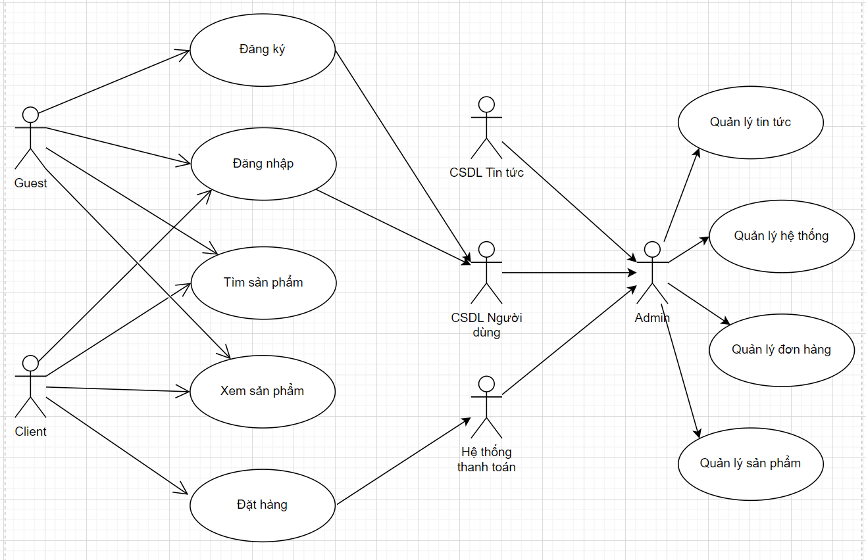

Hình 3.1. Biểu đồ Use Case tổng quát

## Mô hình ca sử dụng

### 3.2.1 Use Case đăng ký:

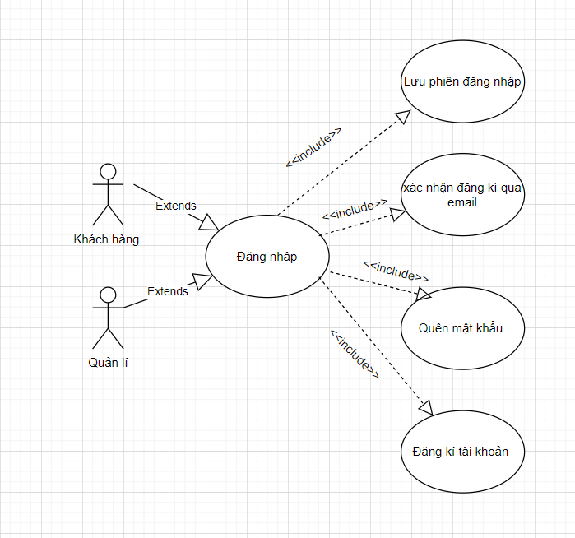

Hình 3.2 Biểu đồ Use Case đăng ký

**Tác nhân:**

**Employees:** Nhân viên muốn truy cập vào hệ thống.

Mô tả:  
Người dùng thực hiện tạo tài khoản mới để có thể truy cập và sử dụng các tính năng của hệ thống.

**Điều kiện trước:**

Người dùng chưa đăng ký tài khoản trên hệ thống.

**Luồng sự kiện chính:**

**Hiển thị Form Đăng Ký:**

Hệ thống hiển thị giao diện form đăng ký cho người dùng nhập thông tin.

**Nhập Thông Tin:**

Người dùng điền các thông tin cần thiết như tên, email, mật khẩu, và xác nhận mật khẩu.

**Xác Thực và Kiểm Tra:**

Hệ thống tiến hành kiểm tra độ đảm bảo của mật khẩu, định dạng email, và xem email đã được sử dụng trước đó chưa.

**Tạo Tài Khoản:**

Nếu tất cả thông tin đều hợp lệ, hệ thống sẽ tạo tài khoản mới và gửi email xác thực (nếu cần) cho người dùng.

Lưu Phiên Đăng Nhập:

Người dùng sẽ được đăng nhập tự động vào hệ thống sau khi tài khoản được tạo thành công.

**Luồng sự kiện phụ:**

**Lỗi Thông Tin Đăng Ký:**

Nếu người dùng nhập sai hoặc thiếu thông tin, hệ thống sẽ hiển thị thông báo màu đỏ ở phần thông tin không hợp lệ và yêu cầu người dùng nhập lại.

**Điều kiện sau:**

Tài khoản được tạo thành công và người dùng có thể truy cập vào hệ thống với tài khoản vừa đăng ký.

Nếu việc đăng ký không thành công, người dùng sẽ ở lại trang đăng ký và tiếp tục quá trình nhập thông tin.

**Yêu cầu đặc biệt:s**

Mật khẩu cần có độ dài tối thiểu và kết hợp giữa chữ cái, số và ký tự đặc biệt để tăng độ bảo mật.

Email nhập vào cần phải là email thực và chưa được sử dụng để đăng ký trên hệ thống này trước đó.

### Use Case đăng nhập:

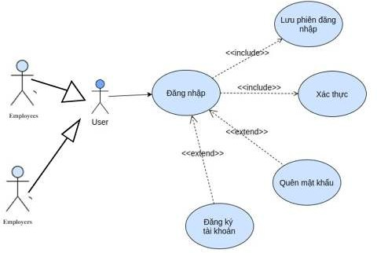

Hình 3.3 Biều đồ Use Case đăng nhập

**Tác nhân:**

User(người dùng):khách hàng hoặc người dùng đã đăng kí trước truy cập tài khoản cá nhân của mình trên Mobie store.

**Mô tả:**

Người dùng đăng nhập vào hệ thống để sử dụng các tác vụ, chức năng.

**Điều kiện trước:**

Người dùng đăng nhập vào Mobie store để xem , theo dõi đơn hàng , lịch sử mua sắm , cập nhập thông tin cá nhân

**Luồng sự kiện chính:**

1.Hệ thống hiện thị form đăng nhập với các trường :tên đăng nhập(hoặc email) va mật khẩu

2.Người dung nhập thông tin đăng nhập và cách trường trên form

3.Người dùng ấn nút đăng nhập

4.Hệ thống kiểm tra thông tin :

Sub1:kiểm tra tên đăng nhập (hoặc email) có tồn tại hay không .

Sub2:kiểm tra mật khẩu có chính xác không

5.Hệ thống xác thực thông tin và chuyển ngươi dùng đến trang cá nhân

**Luồng sự kiện phụ:**

Khi ngươi dùng nhập sai thông tin:

Hệ thống sẽ cảnh báo đỏ nhập sai và yêu cầu phải nhập lại nếu muốn truy cập vào hệ thống.

**Điều kiện sau:**

Người dùng được chuyển đến trang cá nhân , nơi mà họ có thể xem lịch sử mua sắm , theo dõi đơn hàng và cập nhập thông tin cá nhân

**Yêu cầu đặc biệt:**

Mật khẩu có ít nhất 8 kí tự , bao gồm cả chữ và số viêt hoa và viết thường

### 3.2.3 Use Case tìm kiếm:

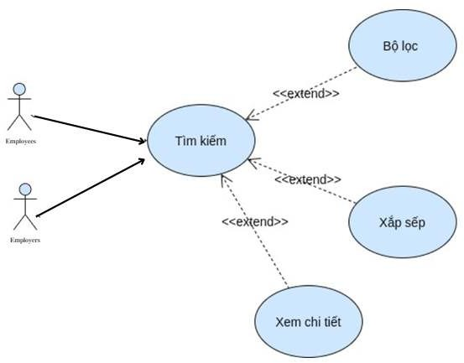

Hình 3.4 Biểu đồ Use Case tìm kiếm

**Tác nhân:**

**Khách hàng**: Những người muốn tìm kiếm và mua sản phẩm trên hệ thống.

**Chủ cửa hàng**: Quản lý và cập nhật thông tin sản phẩm trên hệ thống để phản hồi yêu cầu tìm kiếm của khách hàng.

**Mô tả:**

Khách hàng có thể tìm kiếm sản phẩm dựa trên các tiêu chí như danh mục, thương hiệu, thông số kỹ thuật, khoảng giá, và những yếu tố khác mà họ quan tâm.

**Điều kiện trước:**

Người dùng đã đăng nhập thành công vào hệ thống.

**Luồng sự kiện chính:**

**Hiển thị giao diện tìm kiếm:**

Hệ thống hiển thị thanh tìm kiếm và các tiêu chí lọc như danh mục, thương hiệu, khoảng giá, và các thông số kỹ thuật khác.

**Nhập tiêu chí tìm kiếm:**

Khách hàng nhập từ khóa tìm kiếm hoặc chọn tiêu chí lọc mình quan tâm.

Khách hàng có thể kết hợp nhiều tiêu chí để thu hẹp kết quả tìm kiếm.

**Thực hiện tìm kiếm:**

Khách hàng bấm vào biểu tượng tìm kiếm.

Hệ thống xử lý yêu cầu tìm kiếm và trích xuất danh sách sản phẩm phù hợp từ cơ sở dữ liệu.

**Hiển thị kết quả:**

Sản phẩm phù hợp với tiêu chí tìm kiếm sẽ được hiển thị dưới dạng danh sách hoặc lưới.

Mỗi sản phẩm sẽ có hình ảnh, tên, giá, và một số thông tin cơ bản khác.

Khách hàng có thể bấm vào một sản phẩm để xem thông tin chi tiết và đánh giá từ người mua trước đó.

**Luồng sự kiện phụ:**

Trong trường hợp không tìm thấy sản phẩm nào phù hợp với tiêu chí của khách hàng, hệ thống sẽ hiển thị thông báo "Không tìm thấy sản phẩm nào phù hợp" và đề xuất các sản phẩm được xem nhiều nhất hoặc gợi ý sản phẩm liên quan.

**Điều kiện sau:**

Khách hàng có thể tiếp tục tìm kiếm, xem thông tin sản phẩm, hoặc thực hiện các thao tác khác như thêm vào giỏ hàng hoặc yêu thích sản phẩm.

**Yêu cầu đặc biệt:**

Đảm bảo tính nhanh chóng và chính xác trong việc trả kết quả tìm kiếm.

Hiển thị sản phẩm theo độ phổ biến, đánh giá cao hoặc khuyến mãi đặc biệt để tăng sự quan tâm của khách hàng.

### 3.2.4 Use Case admin

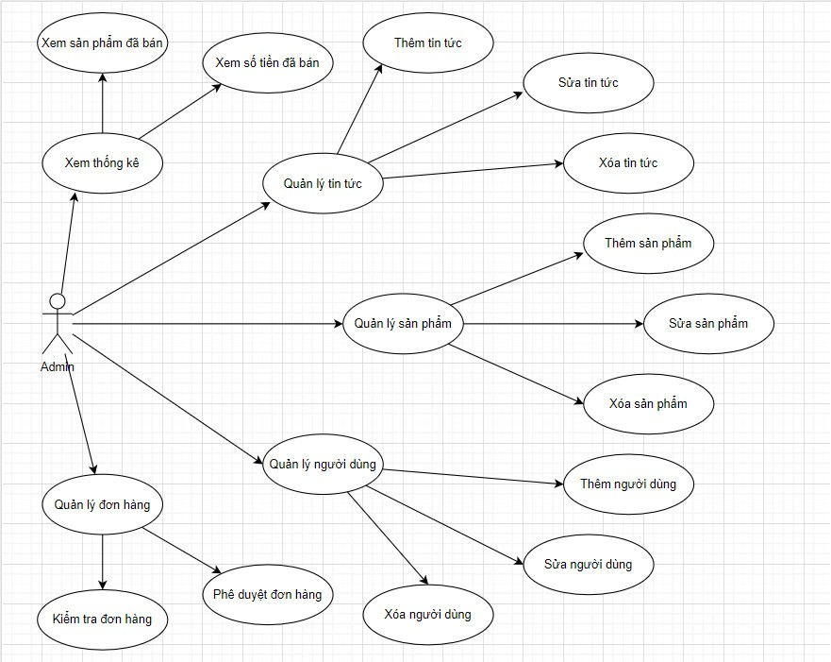

Hình 3.5 Biểu đồ use case theo dõi

**Tác nhân:**

**Admin:** Người có quyền cao nhất trong việc quản lý và giám sát nội dung trên website.

**Mô tả:**Admin chịu trách nhiệm giám sát, cập nhật và quản lý tất cả bài đăng về sản phẩm và chương trình khuyến mãi trên website. Đồng thời, admin cũng có nhiệm vụ theo dõi sự quan tâm của khách hàng đối với từng bài đăng.

**Điều kiện trước:**

Admin đã xác thực và đăng nhập thành công vào hệ thống quản trị backend của website.

**Luồng sự kiện chính:**

Truy cập giao diện quản trị:

Admin truy cập vào hệ thống quản trị backend của website.

**Xem tổng quan bài đăng:**

Duyệt và xem toàn bộ danh sách bài đăng về sản phẩm và chương trình khuyến mãi.

Theo dõi số lượng khách hàng theo dõi từng bài đăng.

**Chỉnh sửa và cập nhật bài đăng:**

Chọn bài đăng cần chỉnh sửa hoặc cập nhật.

Thực hiện các thao tác như chỉnh sửa nội dung, hình ảnh, giá sản phẩm, chi tiết khuyến mãi.

Xác nhận và lưu lại thay đổi.

**Thêm bài đăng mới:**

Tạo một bài đăng mới về sản phẩm hoặc chương trình khuyến mãi.

Điền đầy đủ thông tin cần thiết và đảm bảo tính chính xác của nội dung.

Đăng tải bài viết lên website.

Luồng sự kiện phụ:

**Theo dõi lịch sử cập nhật:**

Admin có thể truy cập và xem lịch sử chỉnh sửa của từng bài đăng để biết các thay đổi đã được thực hiện.

**Thông báo cho khách hàng:**

Khi có sự thay đổi quan trọng về sản phẩm hoặc khuyến mãi mà khách hàng đang quan tâm, hệ thống sẽ tự động gửi thông báo đến khách hàng thông qua email hoặc thông báo trên website.

**Điều kiện sau:**

Tất cả các thao tác chỉnh sửa, cập nhật hoặc thêm mới của admin đều được phản ánh một cách chính xác và nhanh chóng trên website.

**Yêu cầu đặc biệt:**

Admin cần có kiến thức sâu rộng về sản phẩm và chương trình khuyến mãi trên website để đảm bảo tính xác thực và chất lượng của thông tin cung cấp cho khách hàng.

Admin nên thường xuyên kiểm tra và cập nhật thông tin để phản ánh đúng với tình hình thực tế của cửa hàng và sản phẩm.

**3.2.5 Use case Database**

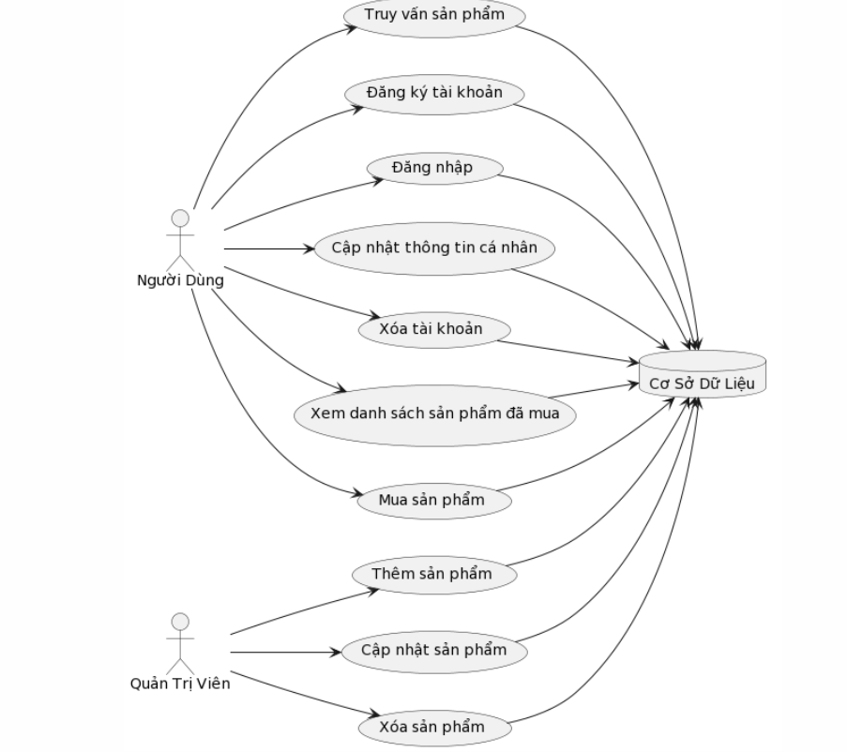

Hình 3.6 Biểu đồ use case database

**Tác nhân:**

Admin Database

**Mô tả:**

Admin có khả năng quản lý , cập nhập giám sát cơ sở dữ liệu liên quan đến sản phẩm và khuyến mãi trong cơ sở dữ liệu .Đồng thời , database Admin cũng có thể xem số lượng truy cập hoặc thao tác trên từng dữ liệu

**Điều kiện trước:**

Admin đã đăng nhập thành công vào hệ thống quản lý cơ sở dữ liệu

**Luồng sự kiện chính:**

1. Admin đăng nhập vào hệ thống quản lý cơ sở dữ liệu

2. Xem danh sách dữ liệu và sản phẩm , thông tin người dùng

3. Cập nhập, chỉnh sưả hoặc xóa bất kì dữ liệu nào

4. thêm dữ liệu mới về sản phẩm hoặc thông tin người dùng

**Luồng sự kiện phụ:**

1.Admin có thể xem lịch sử thao tác của dữ liệu

2.sao lưu dữ liệu trước khi thực hiện thay đổi lớn

**Điều kiện sau:**

Không có

**Yêu cầu đặc biệt:**

Admin nên có kiến thức về cơ sở dữ liệu và dữ liệu đang được lưu trữ để đảm bảo tính toàn vẹn và chính xác thông tin

## Biểu đồ hoạt động

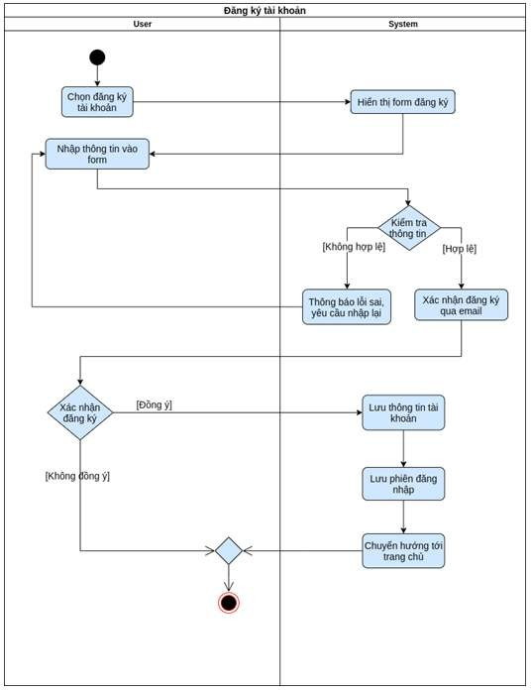**3.3.1 Biểu đồ hoạt động đăng ký tài khoản:**

Hình 3.7 Biểu đồ hoạt động đăng ký tài khoản

### A diagram of a system Description automatically generated3.3.2 Biểu đồ hoạt động đăng nhập tài khoản:

Hình 3.8 Biểu đồ hoạt động đăng nhập tài khoản

### A diagram of a flowchart Description automatically generated3.3.3 Biểu đồ hoạt động quên mật khẩu tài khoản:

Hình 3.9 Biểu đồ hoạt động quên mật khẩu tài khoản

### A diagram of a flowchart Description automatically generated3.3.4 Biều đồ hoạt động thông tin tài khoản cá nhân:

Hình 3.10 Biều đồ hoạt động thông tin tài khoản cá nhân

### A diagram of a system Description automatically generated3.3.5 Biểu đồ hoạt động tìm kiếm:

Hình 3.11 Biểu đồ hoạt động tìm kiếm

**3.3.6 Biểu đồ hoạt động admin:**

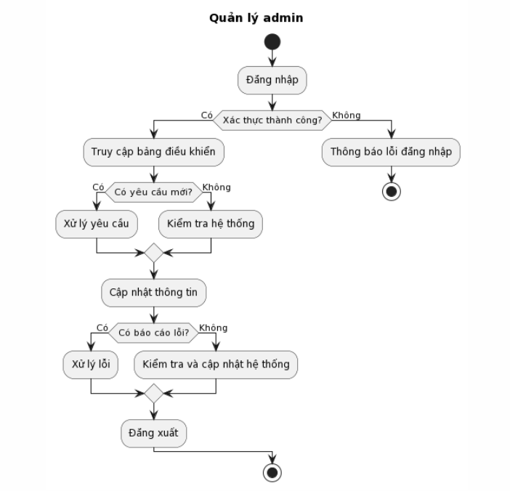

Hình 3.12 Biểu đồ hoạt động admin:

**3.3.7** **Biểu đồ hoạt động database**

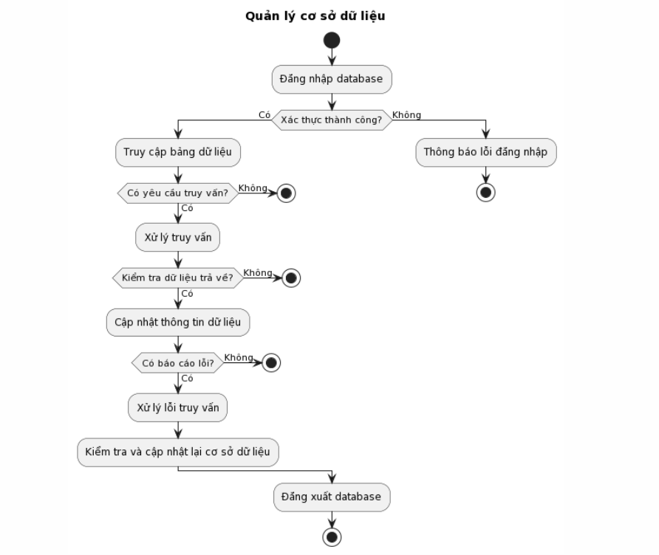

Hình 3.13 Biểu đồ hoạt động database

# PHẦN 4: TÀI LIỆU THIẾT KẾ PHẦN MỀM

**Phân tích kiến trúc:**

**Tổ chức của mô hình:**

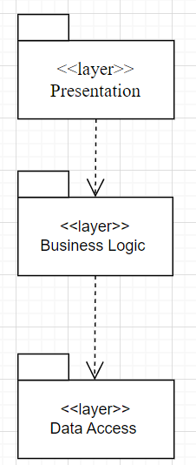

-) Kết hợp mẫu MVC và mẫu Layers :

* Hệ thống được chia thành 3 tầng:
  + Presentation Layers: Lớp này làm nhiệm vụ giao tiếp với người dùng cuối để thu thập dữ liệu và hiển thị kết quả/dữ liệu thông qua các thành phần trong giao diện người sử dụng.
  + Business Logic Layers: Đây là layer xử lý chính các dữ liệu trước khi được đưa lên hiển thị trên màn hình hoặc xử lý các dữ liệu trước khi chuyển xuống Data Access Layer để lưu dữ liệu xuống cơ sở dữ liệu. Đây cũng là nơi để kiểm tra ràng buộc, các yêu cầu nghiệp vụ, tính toán, xử lý các yêu cầu và lựa chọn kết quả trả về cho Presentation Layers.
  + Data Access Layers: Lớp này thực hiện các nghiệp vụ liên quan đến lưu trữ và truy xuất dữ liệu của ứng dụng như đọc, lưu, cập nhật cơ sở dữ liệu
* Presentation Layers:

➢ +Gói View

* Business Logic Layers:

➢ +Gói Controller

* Data Access Layers:

➢ +Gói DAO

➢ +Gói Model

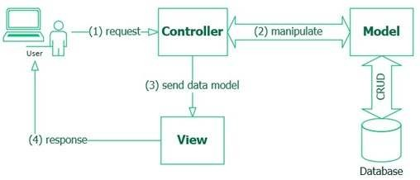

## Phân tích các ca sử dụng:

* + 1. **Biểu đồ tuần tự đăng ký tài khoản:**

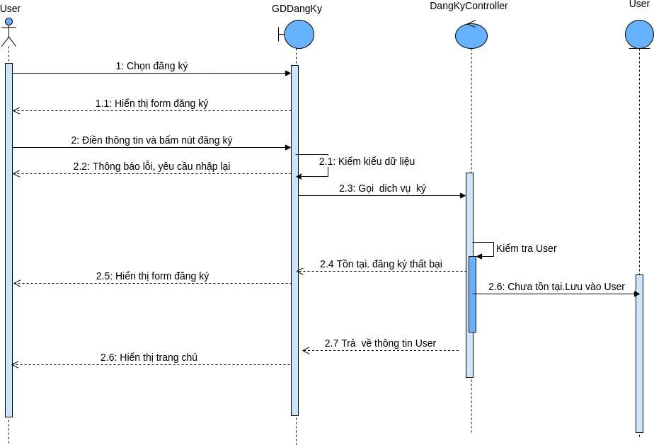

Hình 4.1.1 Biểu đồ tuần tự đăng ký tài khoản

### 4.1.2 Biểu đồ tuần tự đăng nhập tài khoản:

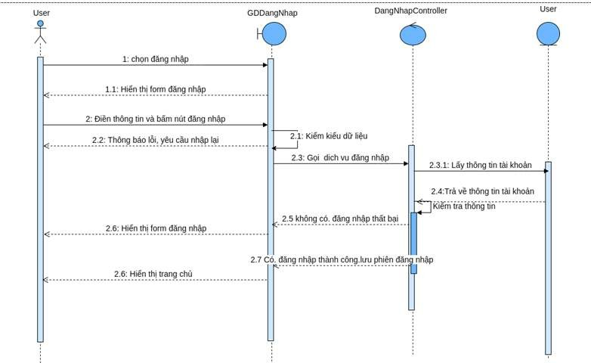

Hình 4.1.2 Biểu đồ tuần tự đăng nhập taì khoản

## A diagram of a project Description automatically generated with medium confidence 4.1.3 Biểu đồ tuần tự quên mật khẩu tài khoản:

Hình 4.1.3 Biều đồ tuần tự quên mật khẩu tài khoản

## 4.1.4 Biều đồ tuần tự thông tin tài khoản cá nhân:

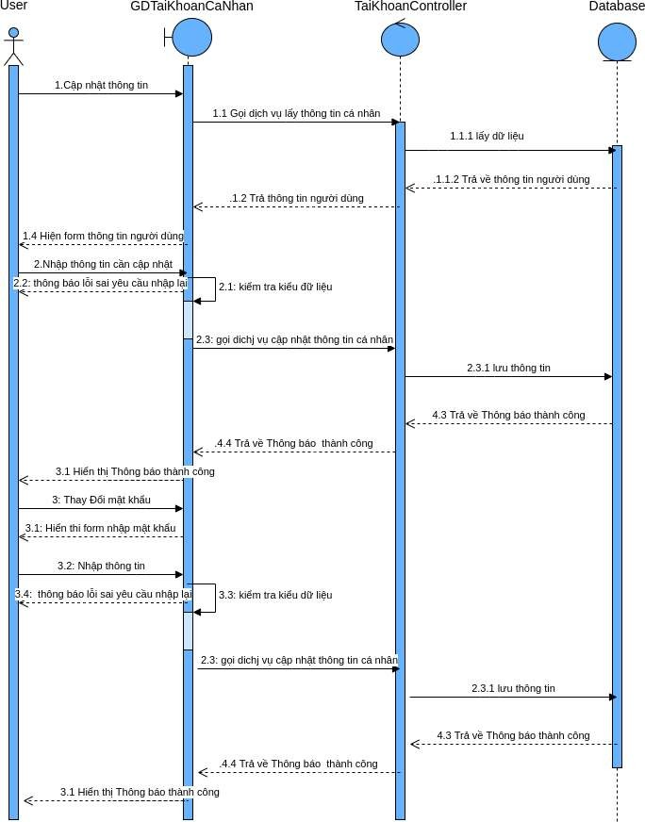

Hình 4.1.4 Biều đồ tuần tự thông tin tài khoản cá nhân

## 4.1.5 Biểu đồ tuần tự tìm kiếm:

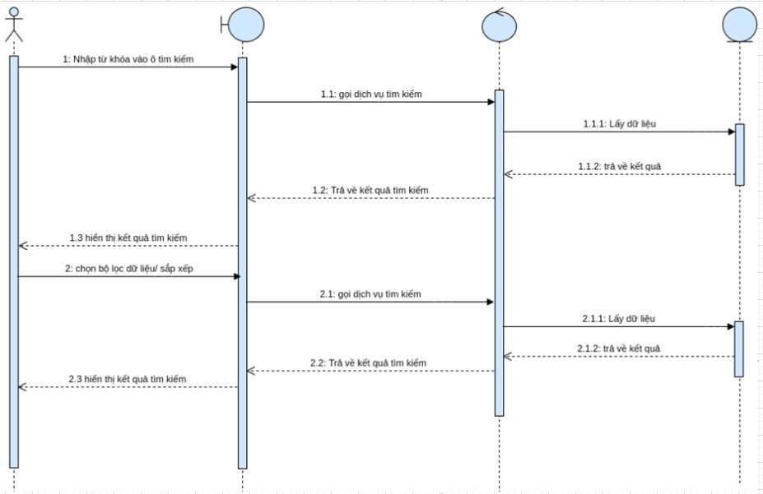Employees GDTimKiem TimKiemController

Hình 4.1.5 Biểu đồ tuần tự tìm kiếm

## 4.1.6 Biểu đồ tuần tự đăng tin :

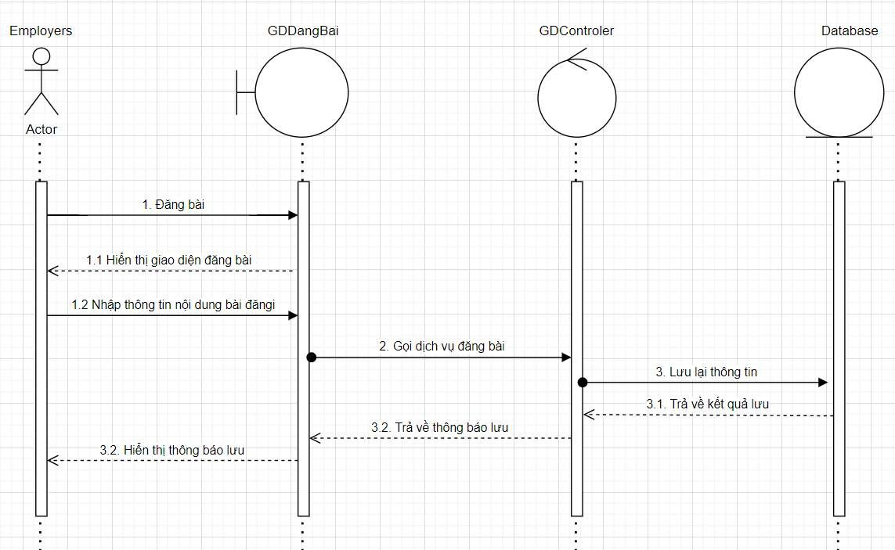

Hình 4.1.6 Biểu đồ tuần tự đăng bài

## 4.1.7Biểu đồ tuần tự admin:

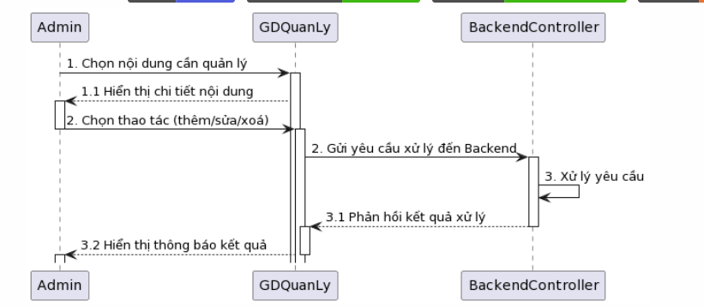

Hình 4.1.7 Biểu đồ tuần tự admin

**4.1.8 biểu đồ tuần tự database**

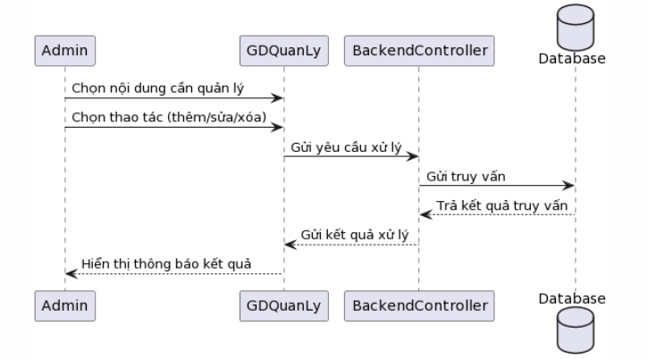

Hình 4.1.7 Biểu đồ tuần tự database

## 4.2 Phân tích và thiết kế hệ thống

## 4.2.1 Biểu đồ phân cấp chức năng:

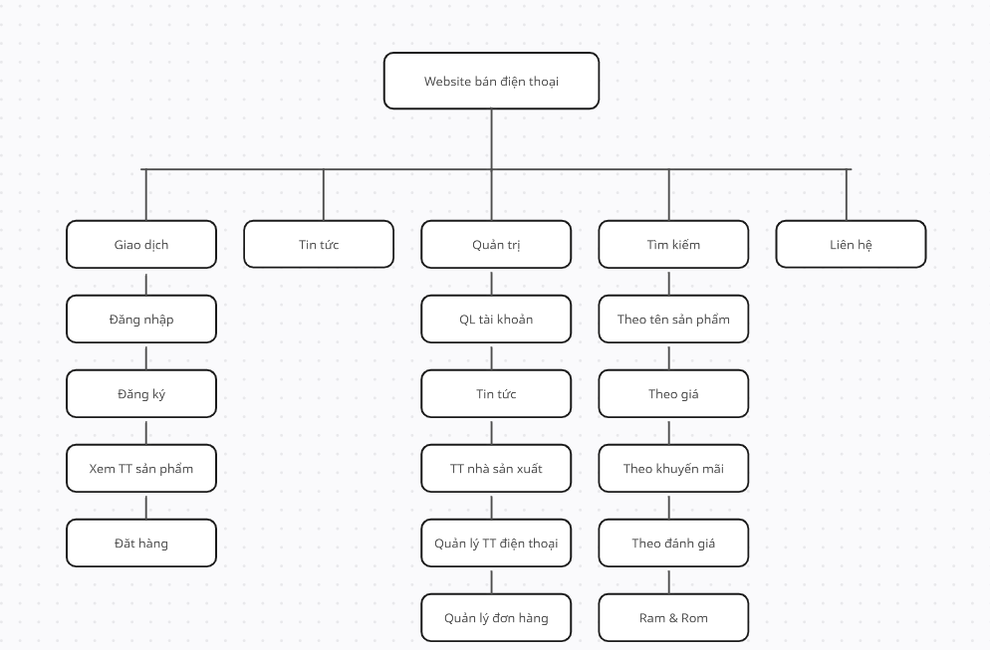

Hình 4.2.1 Biểu đồ phân cấp chức năng của hệ thống

## 4.2.2 Biểu đồ luồng dữ liệu

**Biểu đồ luồng dữ liêu mức khung cảnh**

Nhìn từ mức độ tổng quát trên biểu đồ phân cấp chức năng ta không thể nhận thấy rõ được các mối quan hệ giữa các dữ liệu. Để cho nhìn thấy chi tiết liên hệ với dữ liệu cần để thực hiện các công việc của bài toán nhóm sử dụng biểu đồ luồng dữ liệu. Biểu đồ mức khung cảnh cần thể hiện các tác nhân của hệ thống, các luồng dữ liệu tổng quan. Khách hàng gửi các yêu cầu mua hàng tới hệ thống, hệ thống nhận các đơn hàng và gửi lại các thông tin cho khách hàng. Sau quá trình kiểm tra và xử lý thì sẽ trả lời khách hàng.

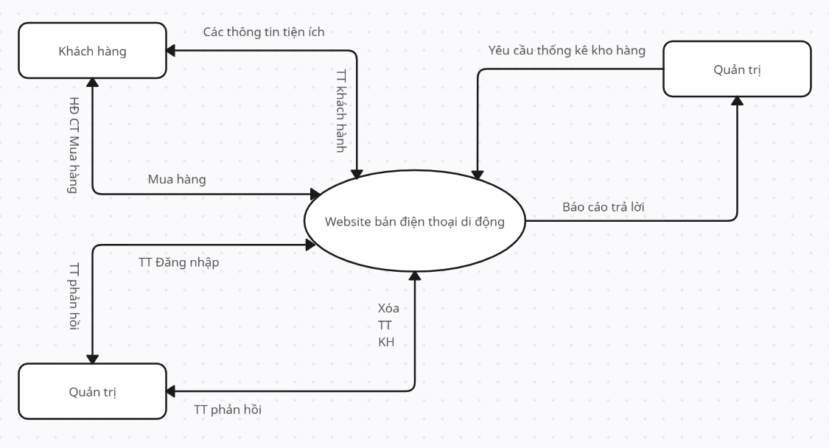

Hình 4.2.2 Hình Biểu đồ luồng dữ liệu mức khung cảnh

## 4.2.3 Biểu đồ luồng dữ liệu mức đỉnh

Biểu đồ dữ liệu mức đỉnh thể hiện mối quan hệ của các chức năng chính trong hệ thống với các tác nhân, dữ liệu.

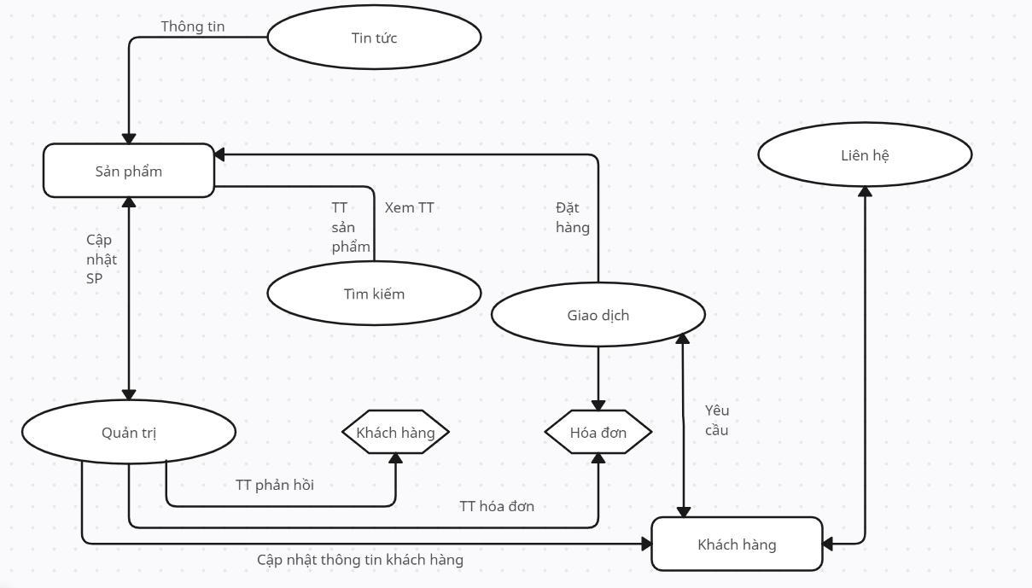

Hình 4.2.3 Biểu đồ luồng dữ liệu mức đỉnh

## 4.2.4 Biểu đồ luồng dữ liệu mức 1 của chức năng giao dịch

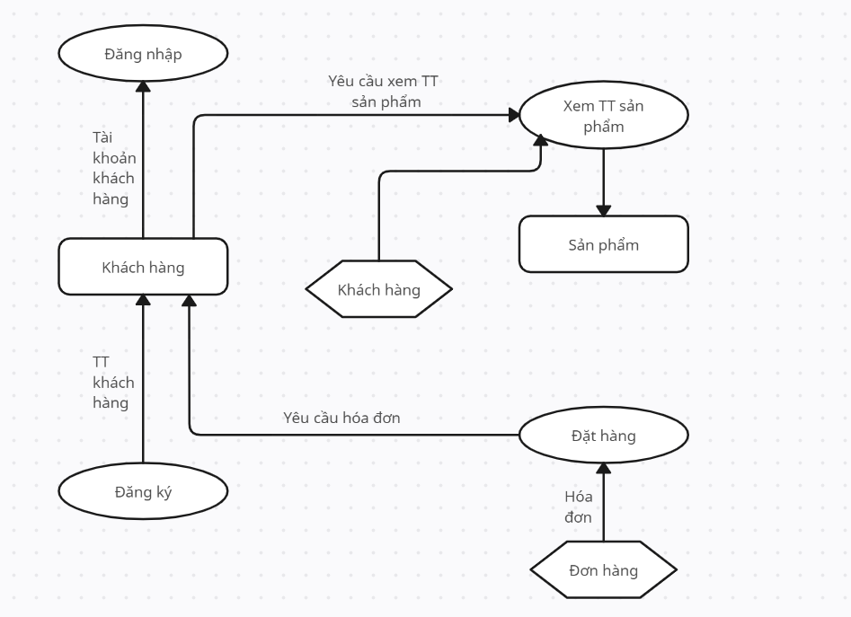

Hình 4.2.4 Biểu đồ luồng dữ liệu mức 1 của chức năng giao dịch

## 4.2.5 Biểu đồ luồng dữ liệu mức 1 của chức năng Quản trị

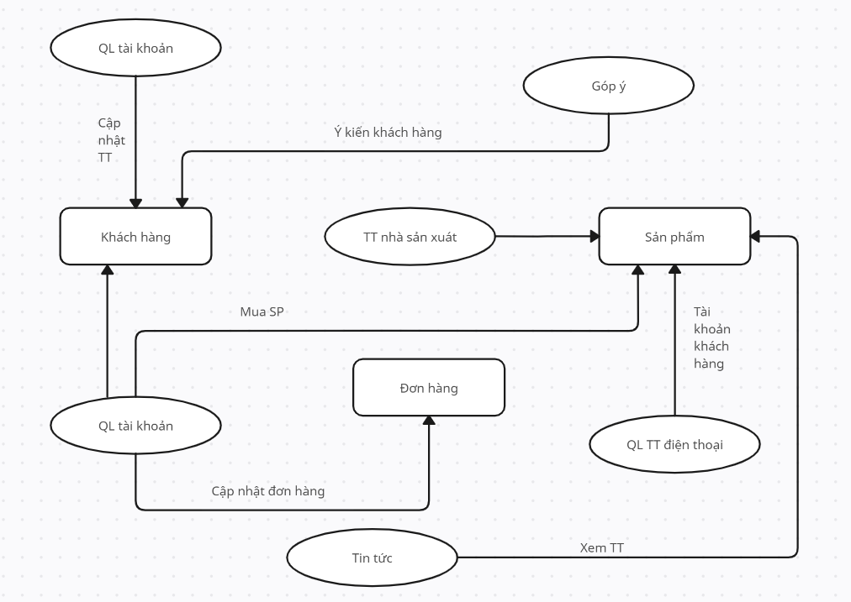

Hình 4.2.5 Biểu đồ luồng dữ liệu mức 1 của chức năng Quản trị

## 4.2.6 Biểu đồ luồng dữ liệu mức 1 của chức năng Tìm kiếm

Chức năng tìm kiếm của hệ thống được chia làm 2 tiêu chí tìm kiếm khác nhau: tìm kiếm theo giá của sản phẩm và tìm kiếm theo tên sản phẩm.

Khi người dùng muốn tìm kiếm theo tiêu chí nào thì sẽ tìm kiếm theo tiêu chí đó và hệ thống sẽ tìm trong bảng cơ sở dữ liệu và gửi trả lại thông tin yêu cầu từ phía người dùng

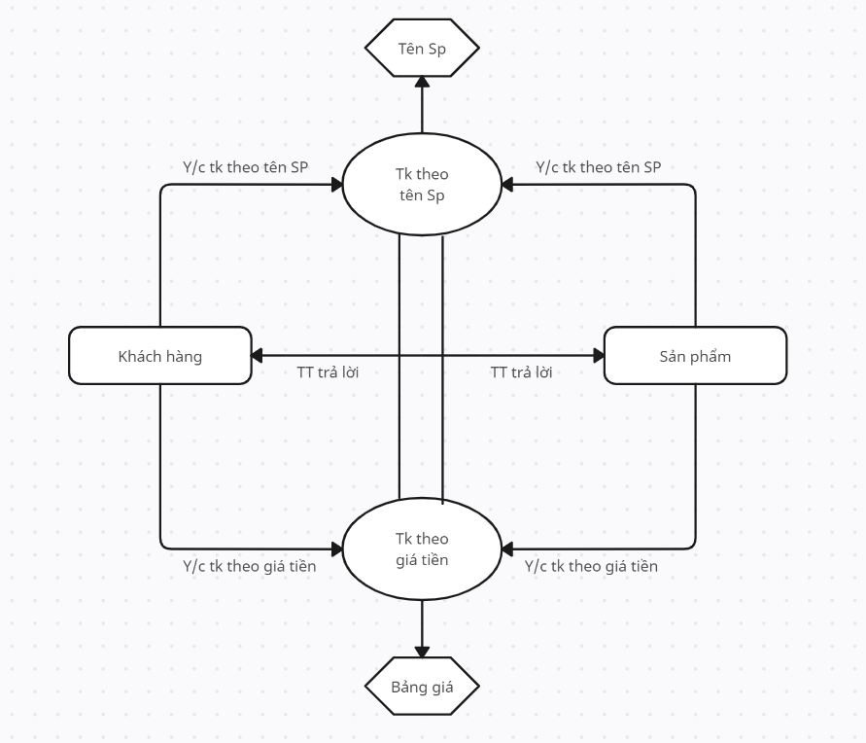

Hình 4.2.6 Biểu đồ luồng dữ liệu mức 1 của chức năng Tìm kiếm

# 4.3 Lược đồ ca sử dụng

## 4.3.1 Lược đồ use-case đăng nhập:

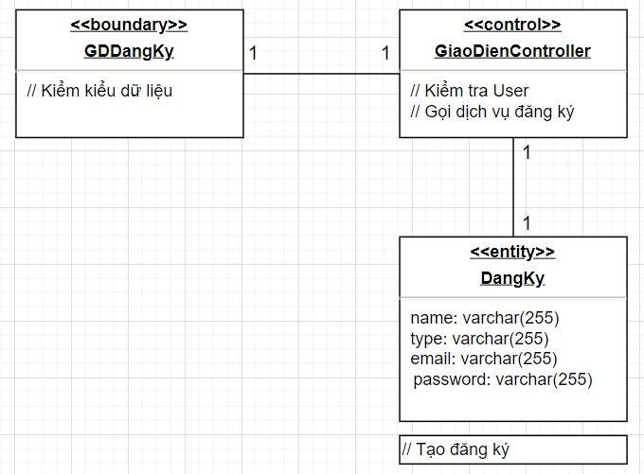

Hình 4.3.1 Lược đồ sử dụng use-case đăng ký

## 4.3.2. Lược đồồ use-case đăng nhập:

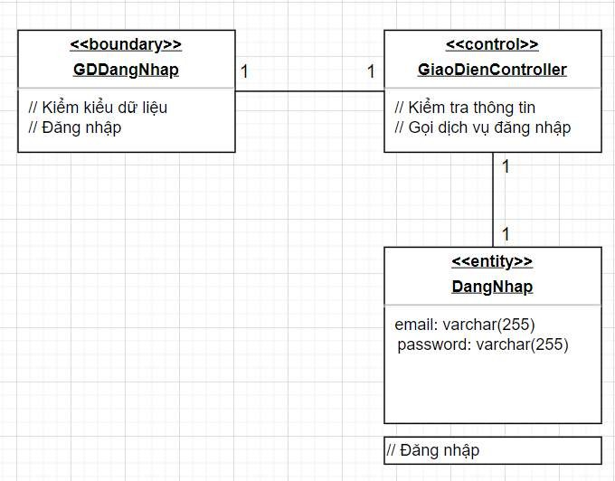

Hình 4.3.2 Lược đồ sử dụng use-case đăng nhập

## 4.3.3 Lược đồ use-case quên mật khẩu:

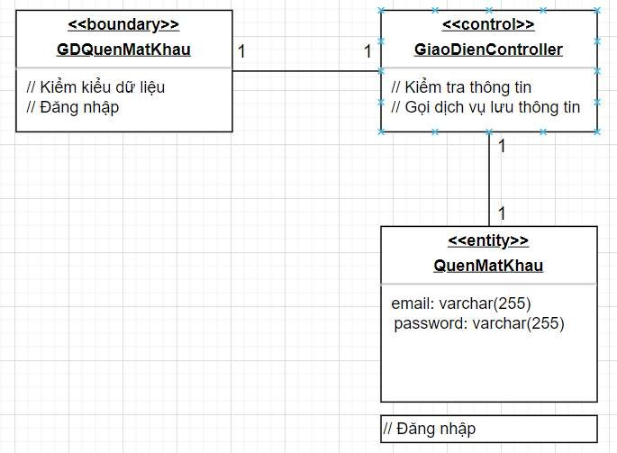

Hình 4.3.3 Lược đồ sử dụng use-case quền mật khẩu

## 4.3.4 Lược đồ sử dụng use-case thồng tin tài khoản:

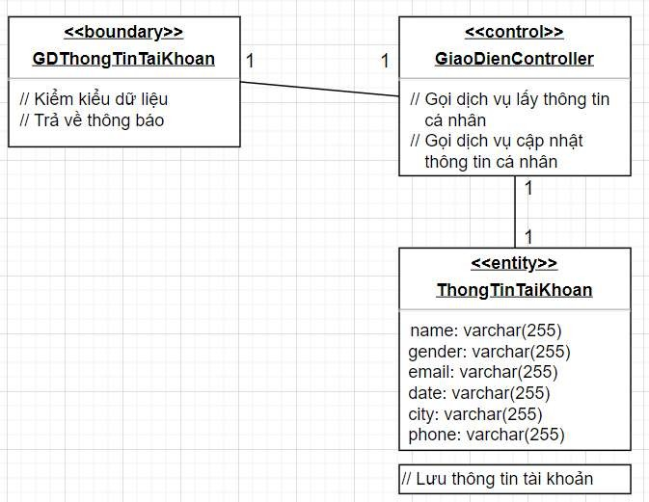

Hình 4.3.4 Lược đồ sử dụng use-case thông tin tài khoản

## 4.3.5 Lược đồ sử dụng use-case tìm kiếm:

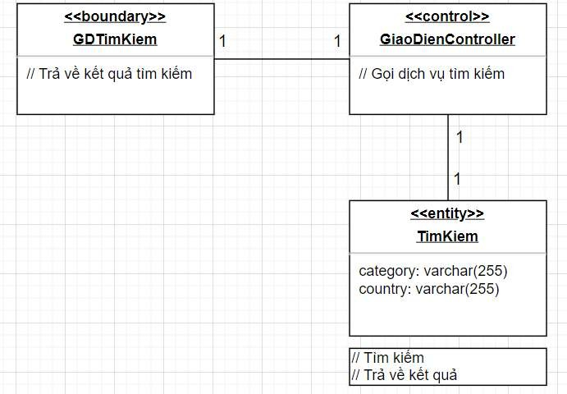

Hình 4.3.5 Lược đồ sử dụng use-case tìm kiếm

## 4.3.6 Lược đồ sử dụng use-case admin

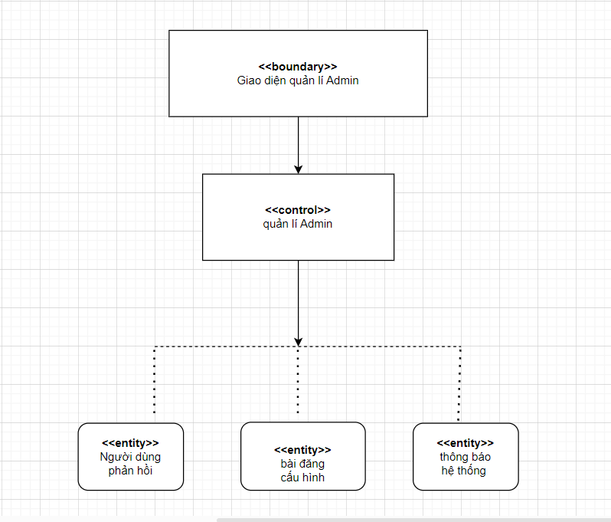

Hình 4.3.6 Lược đồ sử dụng use-case admin

## 4.3.7 Lược đồ sử dụng use-case database

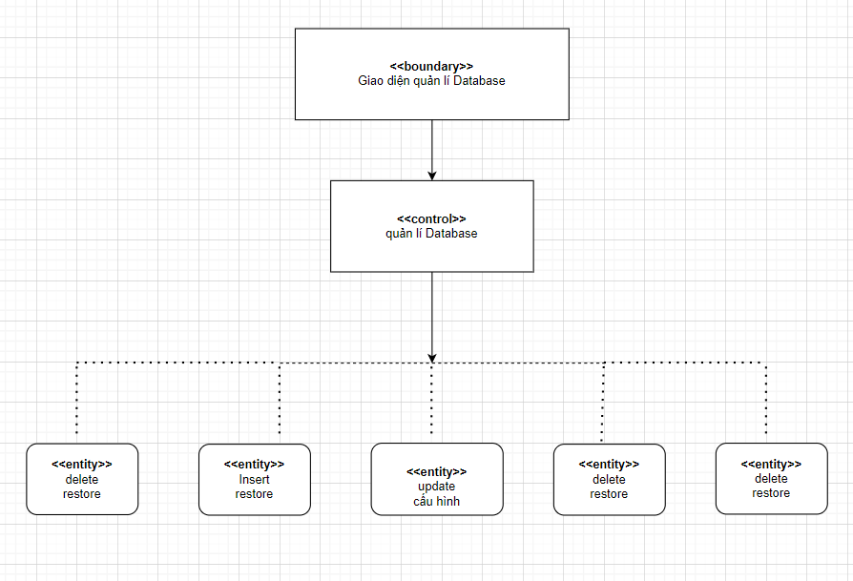

Hình 4.3.7 Lược đồ sử dụng use-case database

# 4.4 Mô tả cơ chế phân tích

|  |  |
| --- | --- |
| Lớp phân tich | Cơ chề phân tich |
| Tài khoản | Bảo mật |
| Đăng ký | Phân bổ |
| Đăng nhập |
| Quền mật khẩu |
| Thồng tin cá nhân |
| Theo dõi |
| Tìm kiềm |
| Thanh Toán |

# PHẦN 5: THIẾT KẾ

* 1. **Xây dựng các lớp**

## Xác định các lớp

|  |  |
| --- | --- |
| Lớp phân tich | Yếu tố thiết kế |
| Tài khoản | Tài khoản, bảo mật, cơ sở dữ liệu |
| Đăng ký | Biểu đồ liên kết các lớp liền kề |
| Đăng nhập |
| Quền mật khẩu |
| Thồng tin các nhân |
| Theo dõi |
| Tìm kiếm |
| Đăng bài |

## 5.1.2 Đặc điểm cơ chế bảo vệ:

* Mức độ chi tiết của người dùng: Chia thành 3 người dùng. Người dùng chưa đăng ký, người dùng đã đăng ký và chủ cửa hàng đã đăng ký.
* Quy tắc bảo mật: Muốn đăng bài bán thiết bị và theo dõi bài bán thiết bị thì chỉ có chủ cửa hàng và người dùng đã đăng ký mới làm được. Và chỉ chủ cửa hàng và người mua đã đăng ký mới có thể chỉnh sửa thông tin tài khoản cá nhân.

# A diagram of a diagram Description automatically generatedKiến trúc vật lý:

# Sơ đồ trang chủ:

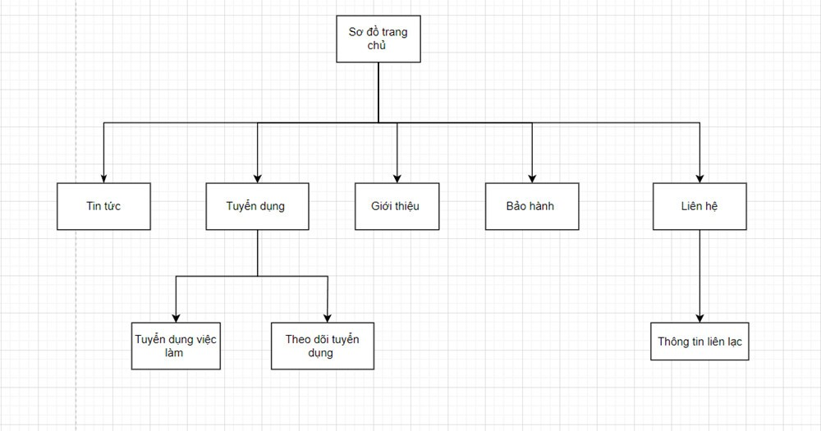

* 1. **Thiết kế các lớp use-case**
     1. 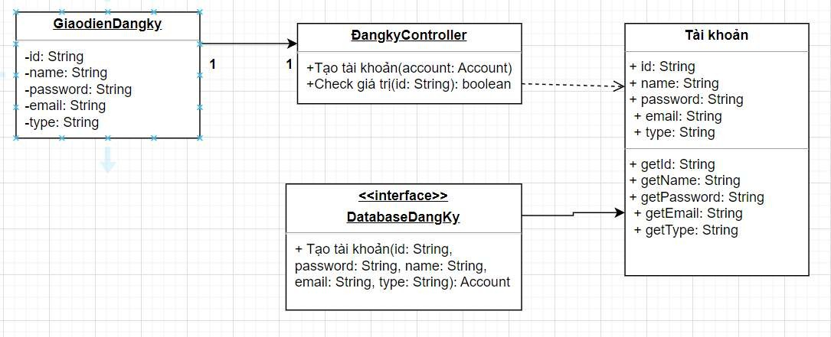**Lớp use-case đăng ký**

Hình 5.4.1 Thiết kế lớp use-case đăng ký

## A diagram of a server Description automatically generatedLớp use-case đăng nhập

Hình 5.4.2 Thiết kế lớp use-case đăng nhập

## A diagram of a computer Description automatically generatedLớp use-case quên mật khẩu

Hình 5.4.3 Thiết kế lớp use-case quên mật khẩu

## Lớp use-case thông tin tài khoản

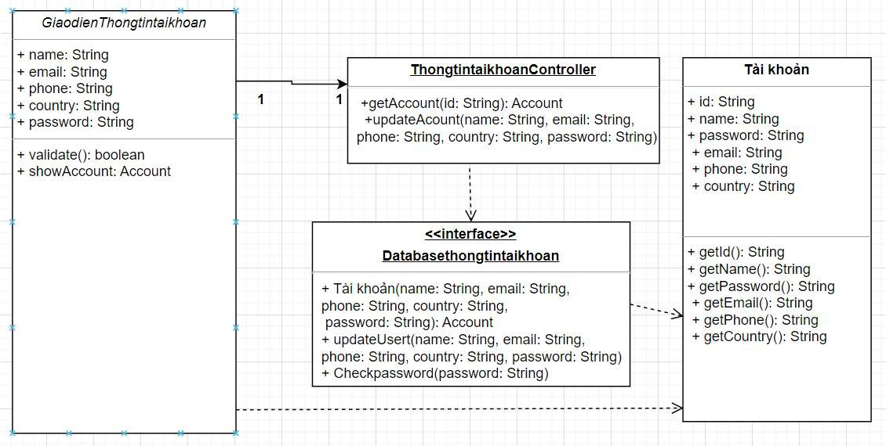

Hình 5.4.4 Thiết kế lớp use-case thông tin tài khoản

## A screenshot of a computer Description automatically generatedLớp use-case tìm kiếm

Hình 5.4.5 Thiết kế lớp use-case tìm kiếm

# 5.5Thiết kế cơ sở dữ liệu

## 5.5.1Sơ đồ quan hệ cơ sở dữ liệu

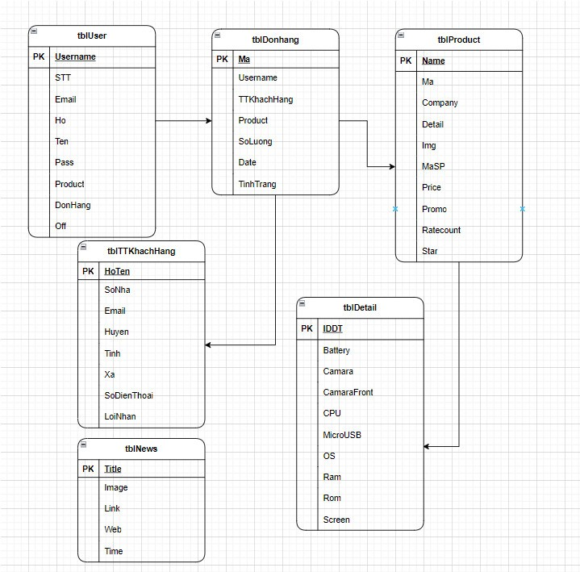

Hình 5.5.1 Sơ đồ quan hệ cơ sở dữ liệu

## 5.5.2Các bảng trong CSDL

**Bảng tblDetail**

Bảng tblDetail chứa toàn bộ các thông số kỹ thuật của sản phẩm. Trong Website khi ấn vào chi tiết sản phẩm sẽ hiện thị tất cả các thông tin chứa trong bảng này.

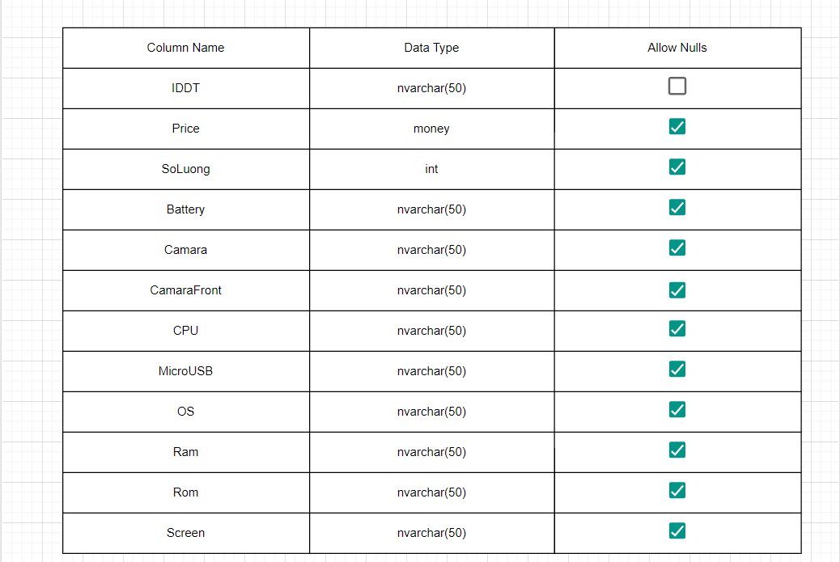

Hình 5.5.2 Bảng tblDetail

**Bảng tblProduct**

Trong bảng này ta có thể tổng quan về sản phẩm ở giao diện chính.

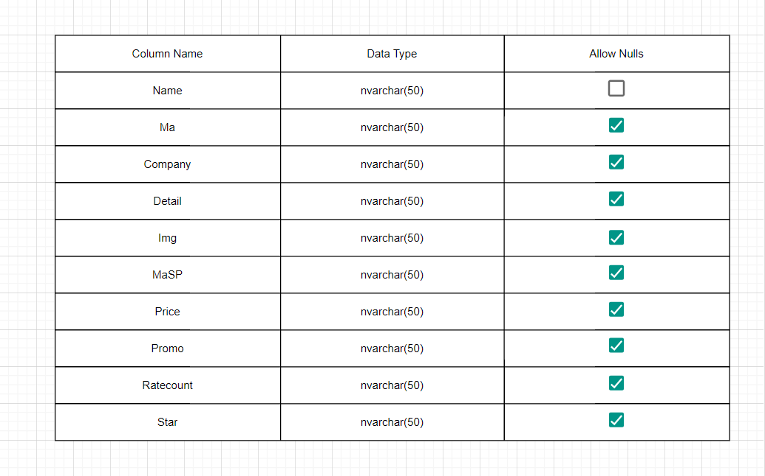

Hình 5.5.3 Bảng tblProduct

**Bảng tblDonHang**

Trong bảng này ta có thể thấy số lượng sản phẩm,thông tin sản phẩm ,ngày đặt hàng tình trạng đơn hàng đã được đặt mua và tổng tiền mà khách hàng phải thanh toán.

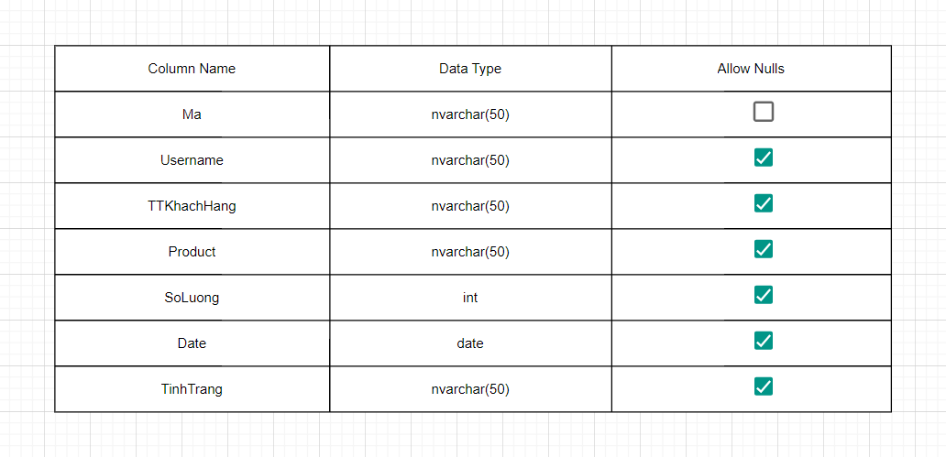

Hình 5.5.4 Bảng tblDonHang

**Bảng tblTTKhachHang**

Sau khi khách hàng đặt lệnh mua sản phẩm. Tất cả các thông tin liên quan đến khách hàng sẽ đươc lưu lại. Sau đó khách hàng thanh toán tiền, sản phẩm mà đặt mua sẽ được giao hàng đến tận nơi nhờ những thông tin mà khách hàng đã để lại.

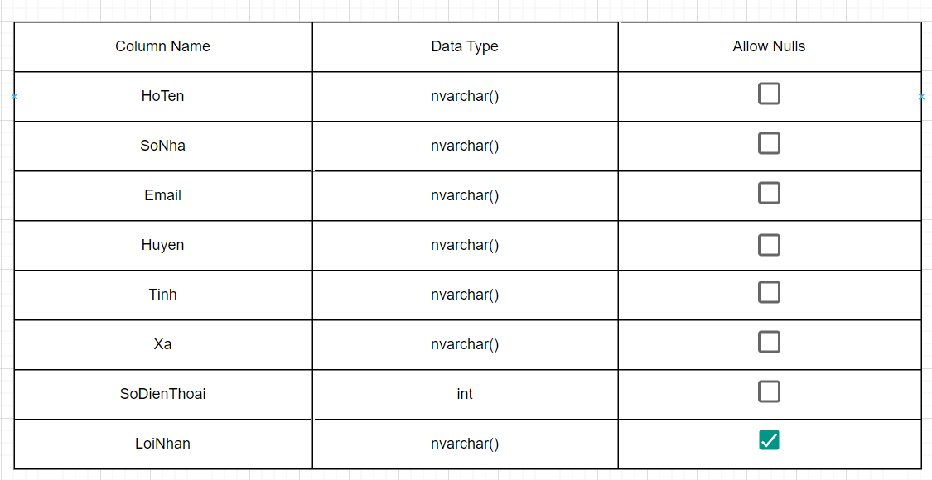

Hình 5.5.5 Bảng tblTTKhachHang

**Bảng tblUser**

Bảng tblUser là bảng dành cho khách hàng khi đăng ký các thông tin sẽ được lưu lại đây. Trong bảng này sẽ lưu lại tất cả các thông tin của các tài khoản. Khi admin muốn vào trang quản trị thì phải thông qua quá trình đăng nhập thì mới có thể vào được trang quản trị, còn khách hàng muốn mua các sản phẩm trước hết có tài khoản hoặc sẽ phải đăng kí tài khoản của mình. Khi đó người sử dụng chỉ cần nhập user và Password thì sẽ có thể mua được sản phẩm. Nếu người dùng chưa có tài khoản mà đăng nhập thì hệ thống sẽ báo lỗi. Trong đó off là trạng thái tài khoản bị khóa hay không

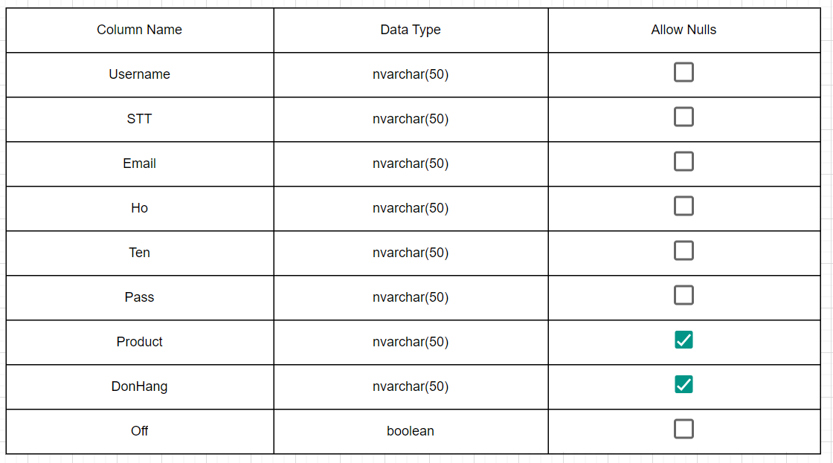

Hình 5.5.6 Bảng tblUser

**Bảng tblNews**

Nơi admin quản lý lưu dữ liệu về các trang tin tức sự kiện …

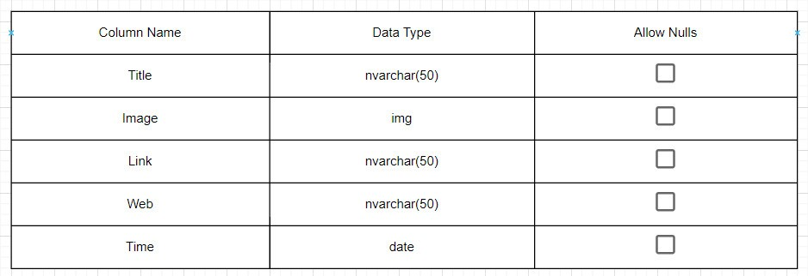

Hình 5.5.7 Bảng tblNews

# 5.6Thiết kế các giao diện

## 5.6.1 Đăng ký tài khoản:

Người dùng muốn đặt hàng mua hàng ,quản lý thông tin của mình thì đầu tiên phải có tài khoản của mình và tại giao diện đăng ký người dùng nhập đầy đủ toàn bộ các thông tin và đúng định dạng thì mới có thể đăng ký sau khi hoàn thành ấn đăng ký tài khoản của bạn sẽ được tạo và được tự động đăng nhập vào tài khoản của mình   
và mật khẩu của bạn sẽ được bảo mật bằng hàm băng sha256 được giới thiệu ở ***phần 2 tài liệu yêu cầu của hệ thống***

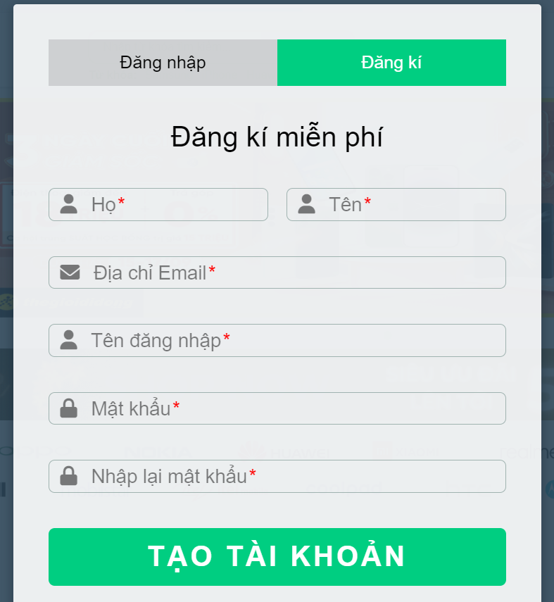

## 5.6.2 Đăng nhập tài khoản:

Khi đã có tài khoản người dùng có thể đăng nhập vào tài khoản để thực hiện các giao dịch thanh toán đặt hàng hoạc thêm vào giỏ hàng của mình những sản phẩm ưng ý ngoài ra khi đăng nhập người dùng có thể quản lý thông tin của mình thay đổi các thông tin và đổi mật khẩu sẽ được nói đến ở phần sau

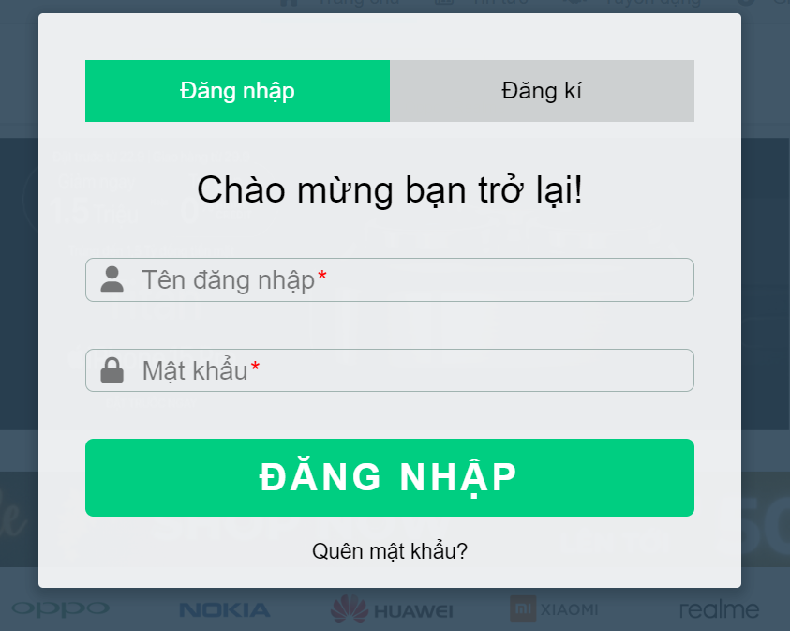

Trong trường hợp người dùng quên mật khẩu của mình chúng ta có thể ấn vào quên mật khẩu để được cấp lại mật khẩu của mình

Ngoài ra trong trường hợp bạn vi phạm các tiêu chuẩn của trang web tài khoản của bạn sẽ bị khóa bởi người quản lý khi đó nếu bạn có thắc mắc hay muốn giải quyết hiểu nhầm hãy liên hệ với người quản trị của chúng tôi bằng cách sử dụng mục chat của web hay liên hệ tới đường dây nóng. Khi bị khóa tài khoản của bạn sẽ không đăng nhập Dưới đây là dấu hiệu tài khoản của bạn đã bị khóa.

.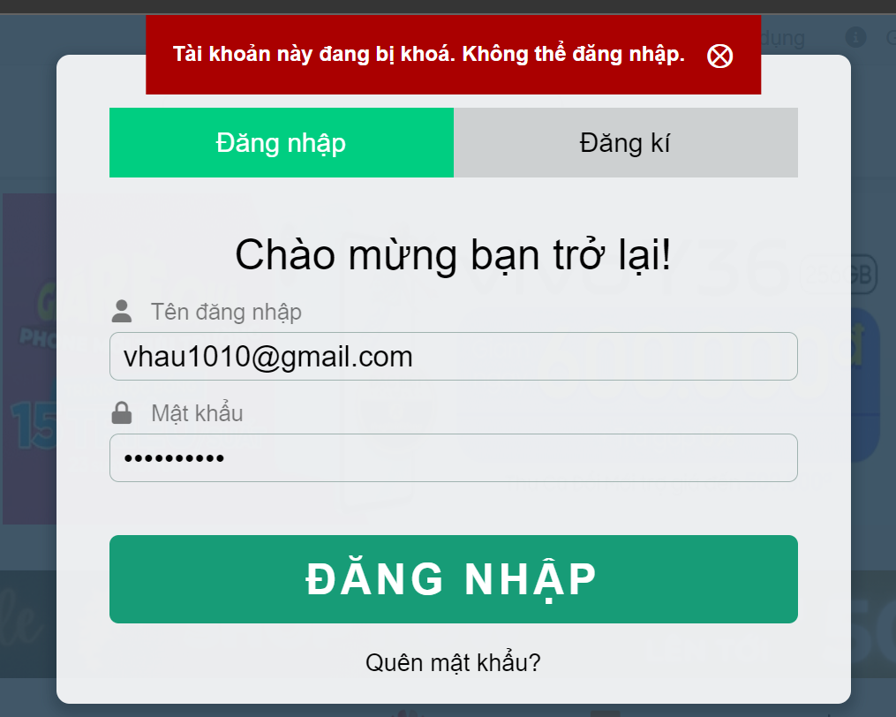

## 5.6.3 Quên mật khẩu tài khoản:

Sau khi ấn quên mật khẩu ta có giao diện như dưới ở đây người dùng sẽ điền emai đã đăng kí và hệ thống sẽ gửi cho người dùng mật khẩu mới qua email đã được nhập .

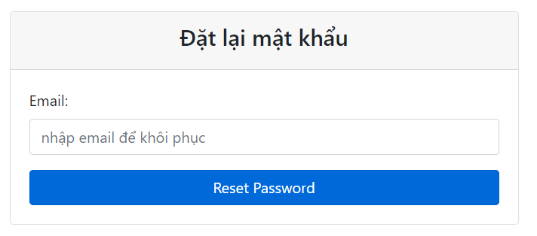

Đây là trường hợp người dùng nhập không đúng định dạng hoạc sai email mà mình đã đăng ký và nó không tồn tại trên cơ sở dữ liệu của web

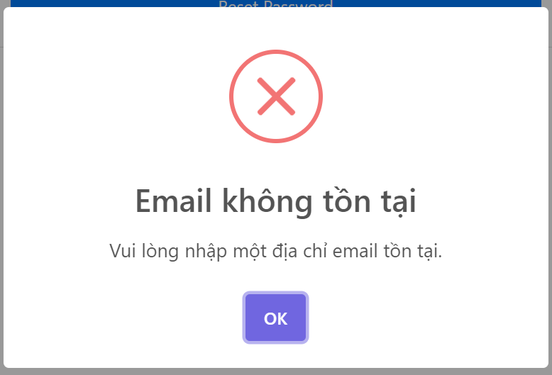

Hình ảnh bên dưới là đã xác nhận quên mật khẩu mới thành công mật khảu đã được gửi tới email của bạn hãy kiểm tra email để nhận mật khẩu mới

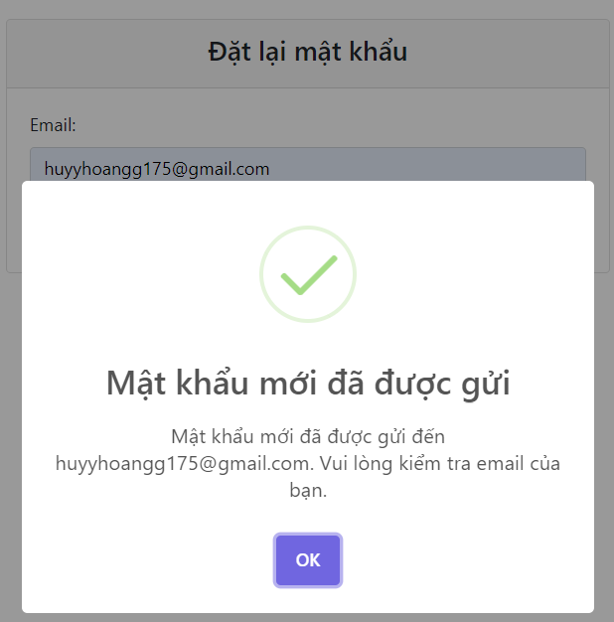

Đây là nội dung được gửi tự động từ hệ thống tới email người dùng

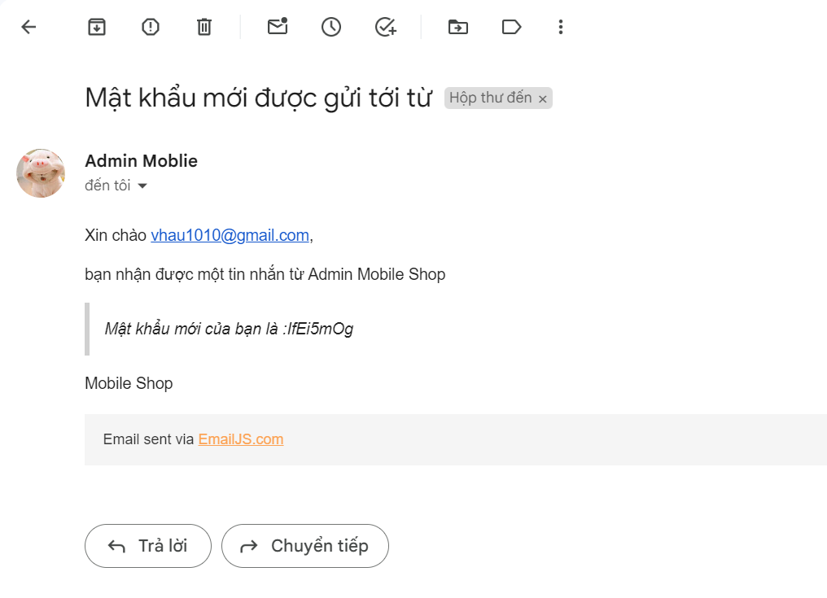

## 5.6.4 Thông tin cá nhân

Sau khi đăng nhập thành công người dùng nếu muốn thay đổi thông tin cá nhân hay mật khẩu,người dùng có thể vào phần tài khoản và chọn trang người dùng. Tại đây ngoài ra còn có phần thống kê tổng số tiền và sản phẩm đã mua cùng với trạng thái các đơn hàng mà bạn đã đặt mua

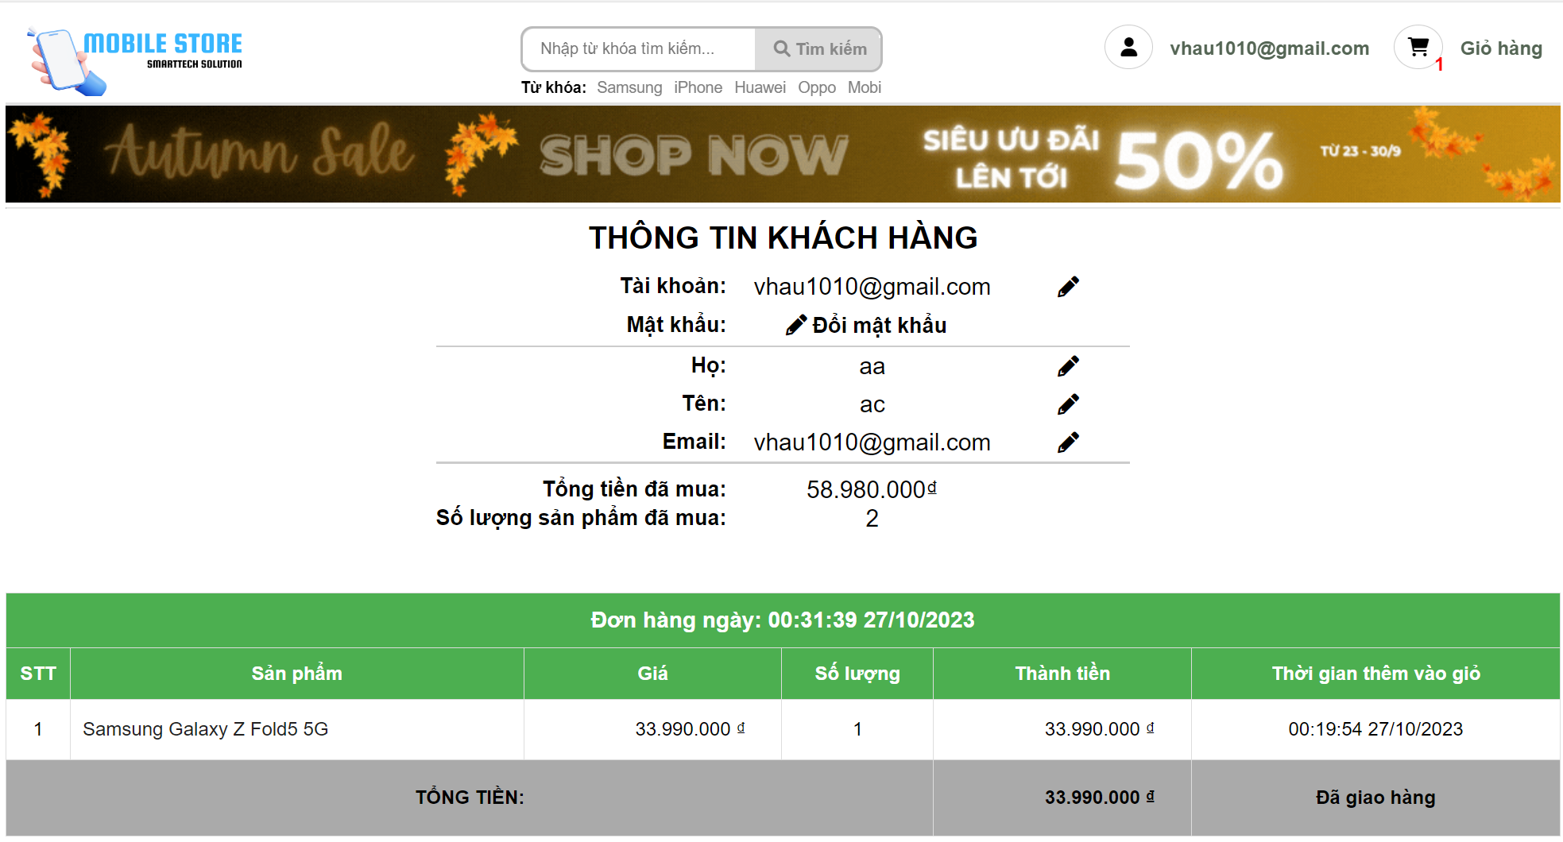

Người dùng nhấn vào đổi mật khẩu thì sẽ hiện lên form như dưới người dùng phải điền đầy đủ và chính xác một số thông tin yêu cầu thì mới thay đổi được mật khẩu.

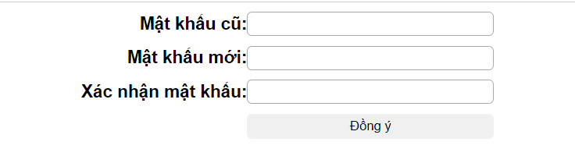

Người dùng muốn đổi thông tin cá nhân thì nhấn vào icon sửa đổi sau đó điền thông tin muốn thay đổi và nhấn đồng ý thì hệ thống sẽ cập nhật thông tin

## 5.6.5 Trang chủ

**Giao diện chính của web phần người dùng**

Giao diện chương trình hiển thị tất cả các menu chức năng của hệ thống cho phép người dùng thao tác với hệ thống. Tùy theo từng quyền của người dùng mà khi đăng nhập vào hệ thống mà chương trình hiển thị chức năng tương ứng. Những người không phải là admin của hệ thống thì không có quyền truy cập vào trang “ Quản trị ” của hệ thống.

Tại giao diện chính sẽ hiển thị một số khung sản phẩm như : các sản phẩm nổi bật nhất dựa trên số sao và đánh giá , các sản phẩm mới dựa trên ngày mới ra mắt, hay giảm giá ,khuyến mãi ,giá rẻ …

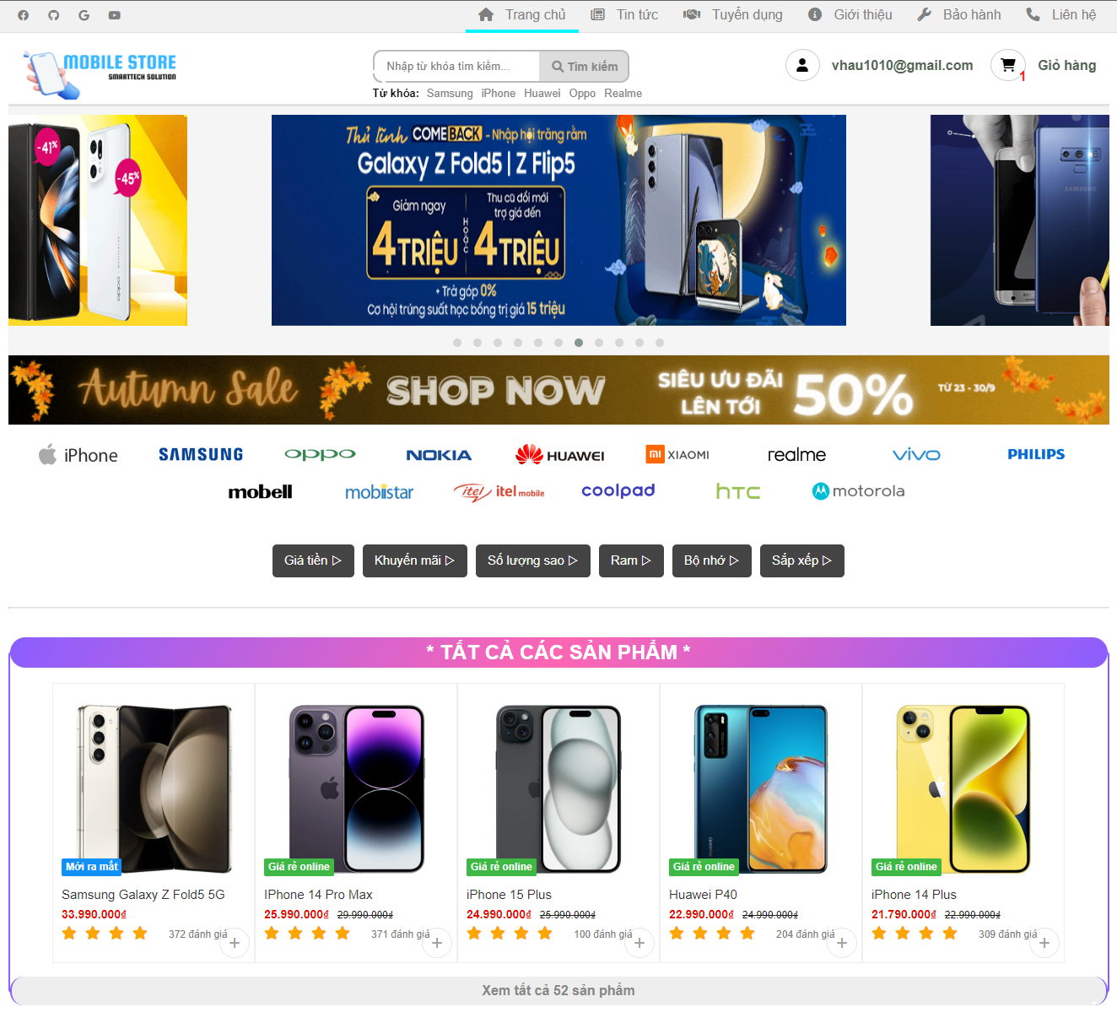

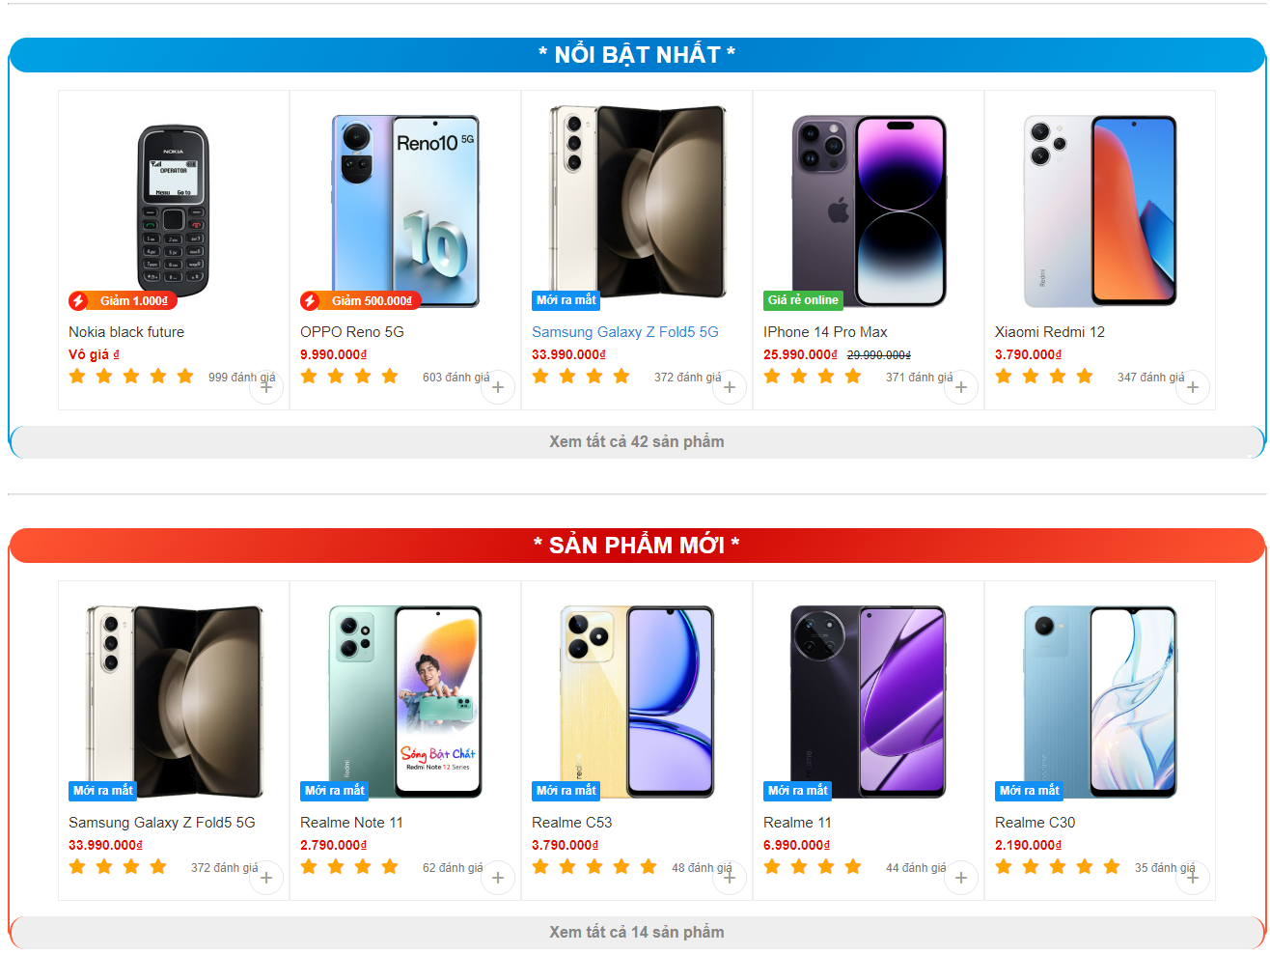

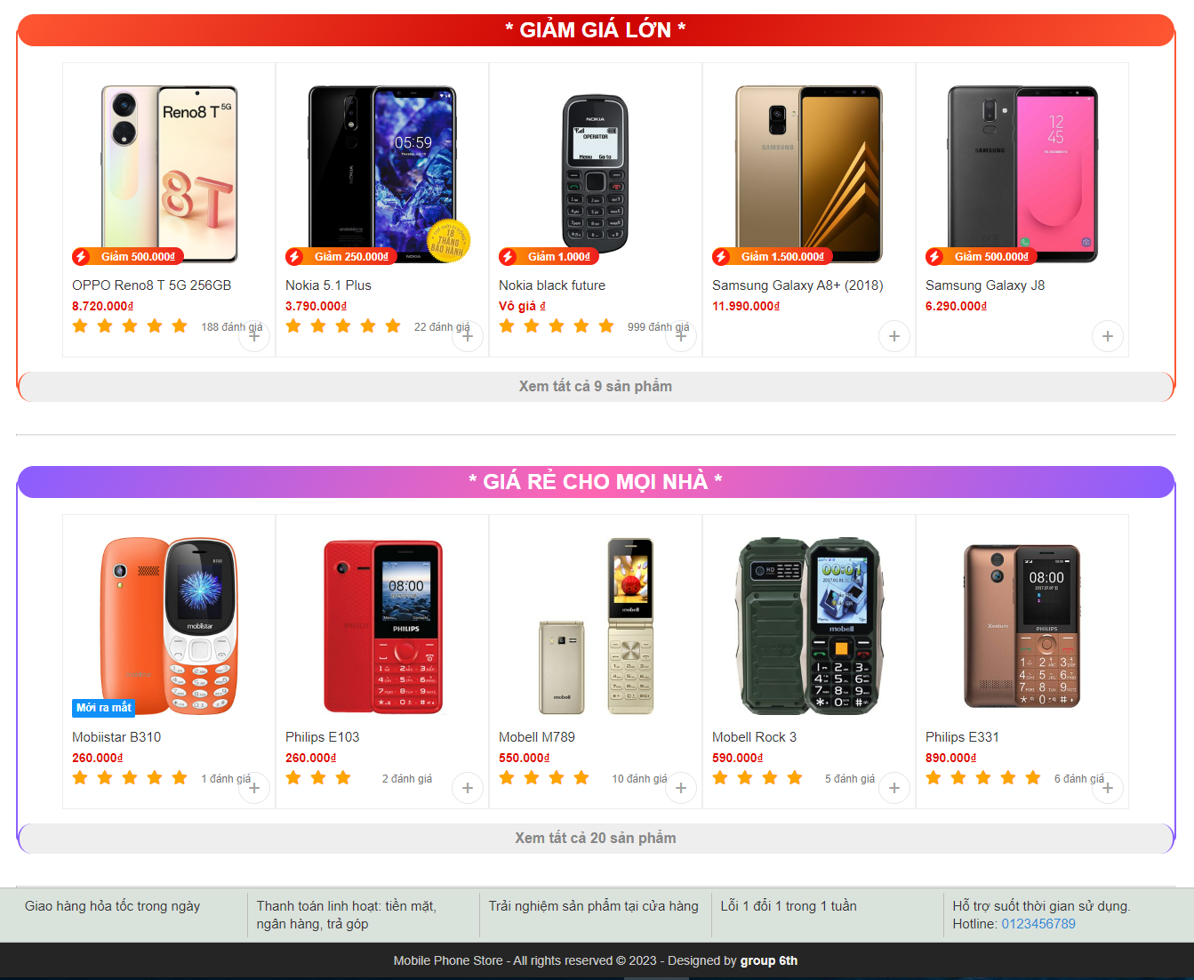

**Phần tìm kiếm**

Tìm kiếm theo tên sản phẩm. Tại đây người dùng sẽ nhập tên điện thoại, tên điện thoại hoặc 1 hay nhiều ký tự liên quan đến sản phẩm mà người dùng muốn tìm hoạc chọn các từ khóa sẵn có và phần tìm kiếm này có cơ chế hoạt động dựa trên tính năng tự động hoàn thành so sánh các ký tự được nhập vào với tên các sản phẩm trong cơ sở dữ liệu nếu có ký tự giống sẽ được hiển thị lên danh sách gợi ý cho người dùng chọn.

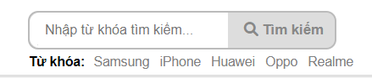

Danh sách gợi ý sau khi có từ khóa trùng với danh sách sản phẩm của web

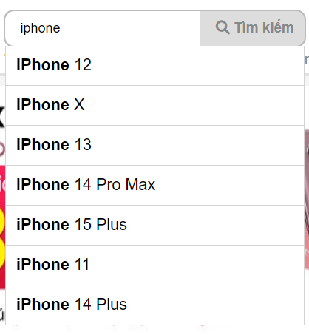

**Phần Bộ lọc**

Khi người dùng chọn bất cứ 1 bộ lọc nào thì web sẽ tự động chọn lọc những sản phẩm liên quan đến các tiêu chí người dùng chọn ví dụ khi người dùng chọn vào iphone sẽ có một hàm dựa trên cơ sở dữ liệu của danh sách sản phẩm chọn ra toàn bộ các sản phẩm có nhà sản xuất là iphone để hiển thị cho người dùng ngoài ra còn có giá tiền ,khuyến mãi ,sao, các thông số kỹ thuật của máy và khi chọn vào thì lại có pop-down các thông tin nhỏ hơn để người dùng có thể lựa chọn một cách chi tiết nhất có thể . Ngoài ra người dùng có thể chọn nhiều tiêu chí lọc cùng lúc như giá tiền tử 2-4 triệu và trên 3 sao …

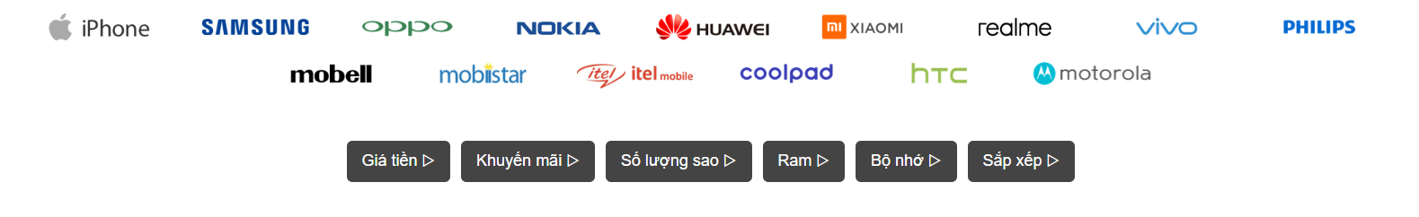

Menu pop-down của bộ lọc

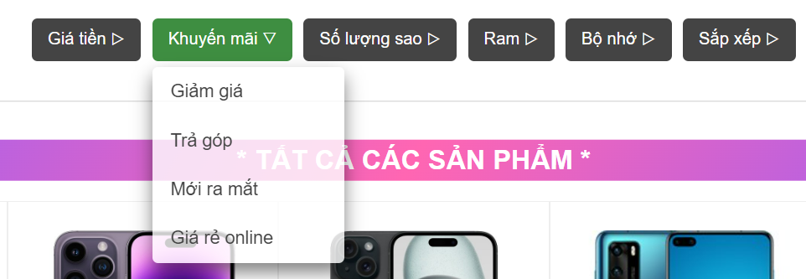

## 5.6.6 Các trang có trong website:

**Trang tin tức:** Nơi cập nhật các thông tin công nghệ từ các nguồn , các thông tin khuyến mãi của web , các sản phẩm mới chuẩn bị ra mắt … ( đang trong quá trình hoàn thiện tiếp)

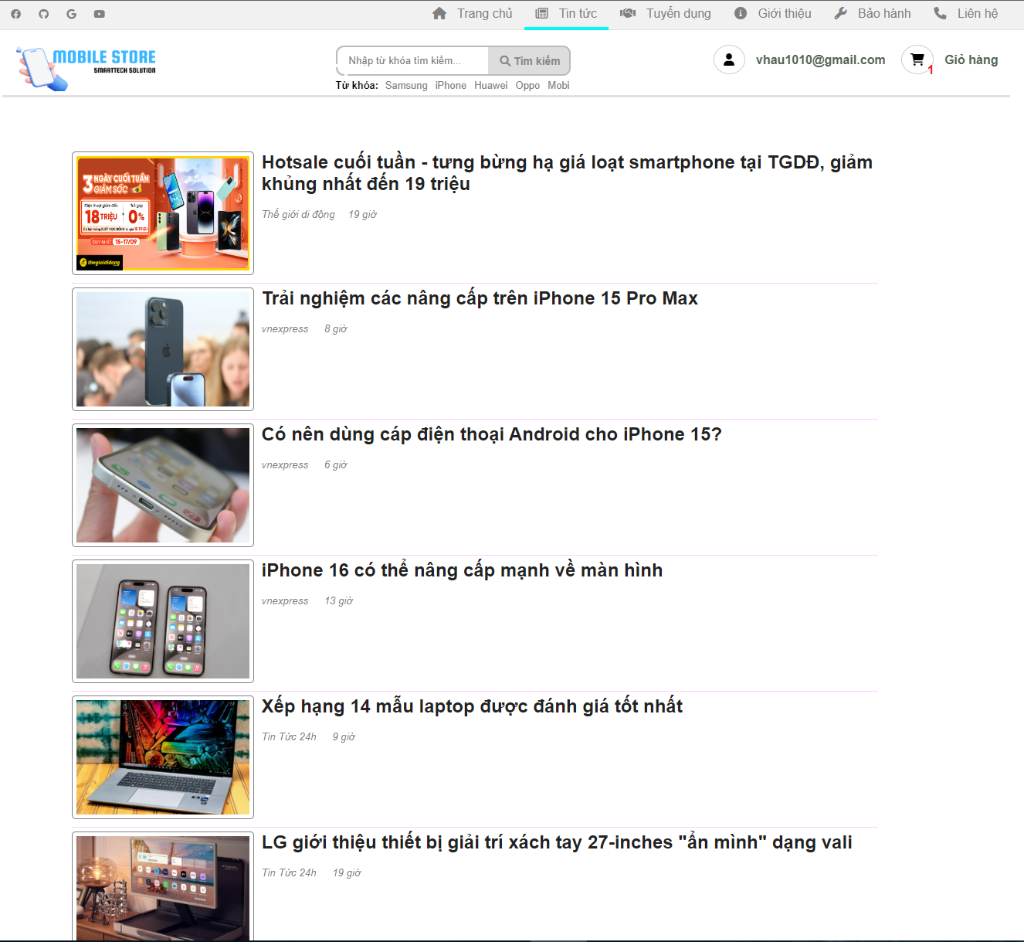

**Trang tuyển dụng:** Nơi người quản lý sẽ đăng thông tin về tuyển dụng các tiêu chí tuyển dụng , nơi tuyển dụng , ví trí ,quyền lợi mức lương … dành cho các bạn đang có nhu cầu việc làm

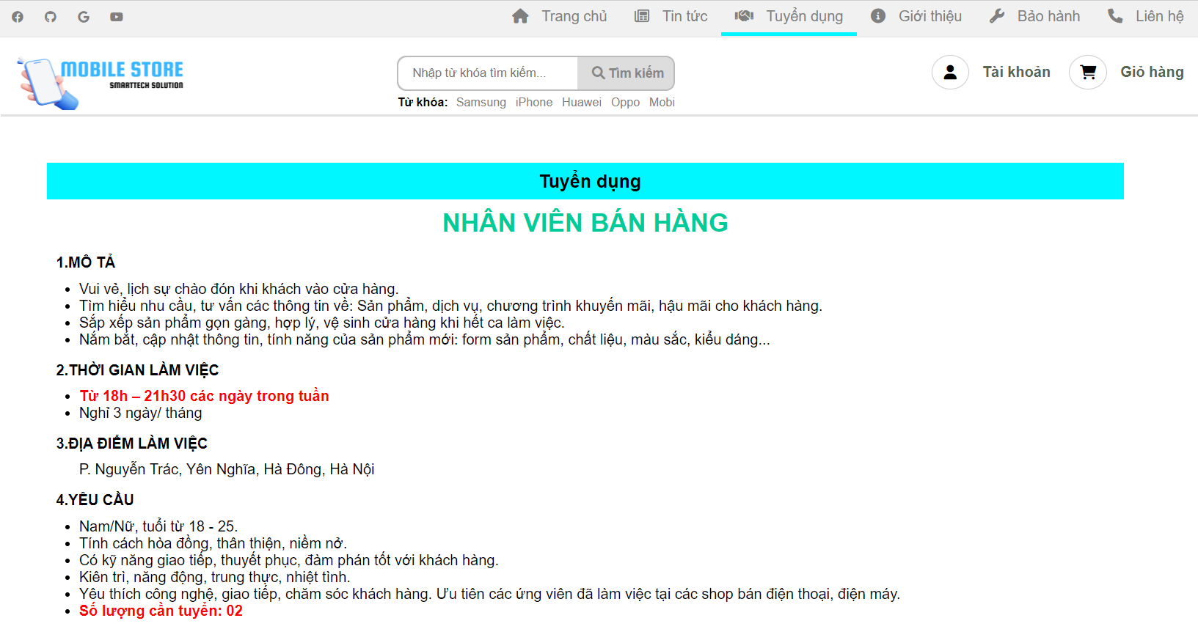

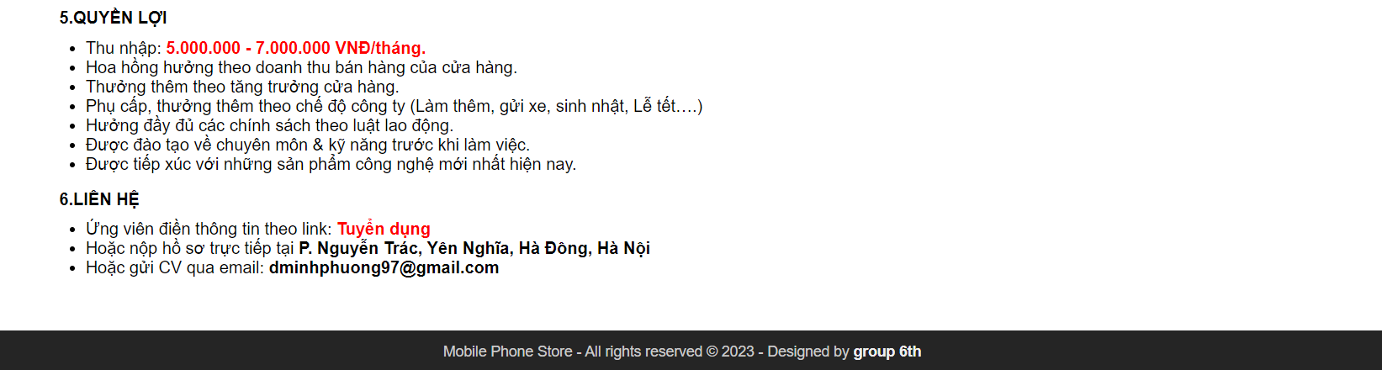

Tại mục 6 bạn có thể ấn vào link để điền các thông tin liên hệ và công việc mình muốn ứng tuyển chi nhánh muốn làm việc … vào form của chúng tôi như sau :

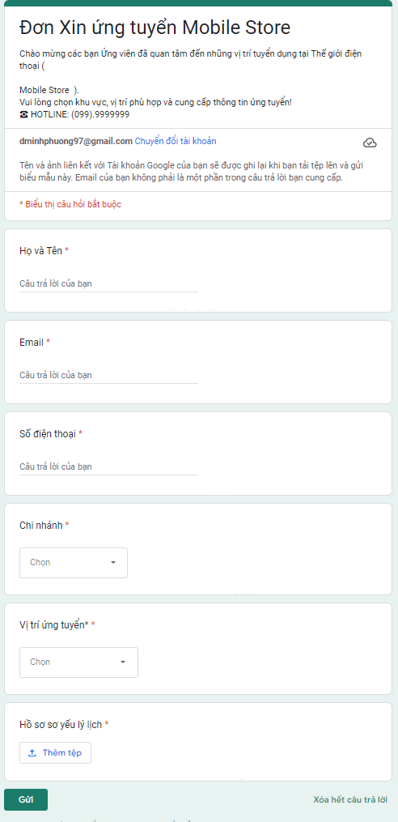

**Trang giới thiệu:** Nơi web tuyên bố tầm nhìn nguồn gốc lịch sử của của hàng các thông tin về của hàng , cũng là nơi để công bố các thông tin sự kiện hay những thay đổi cửa cửa hàng tới người dùng

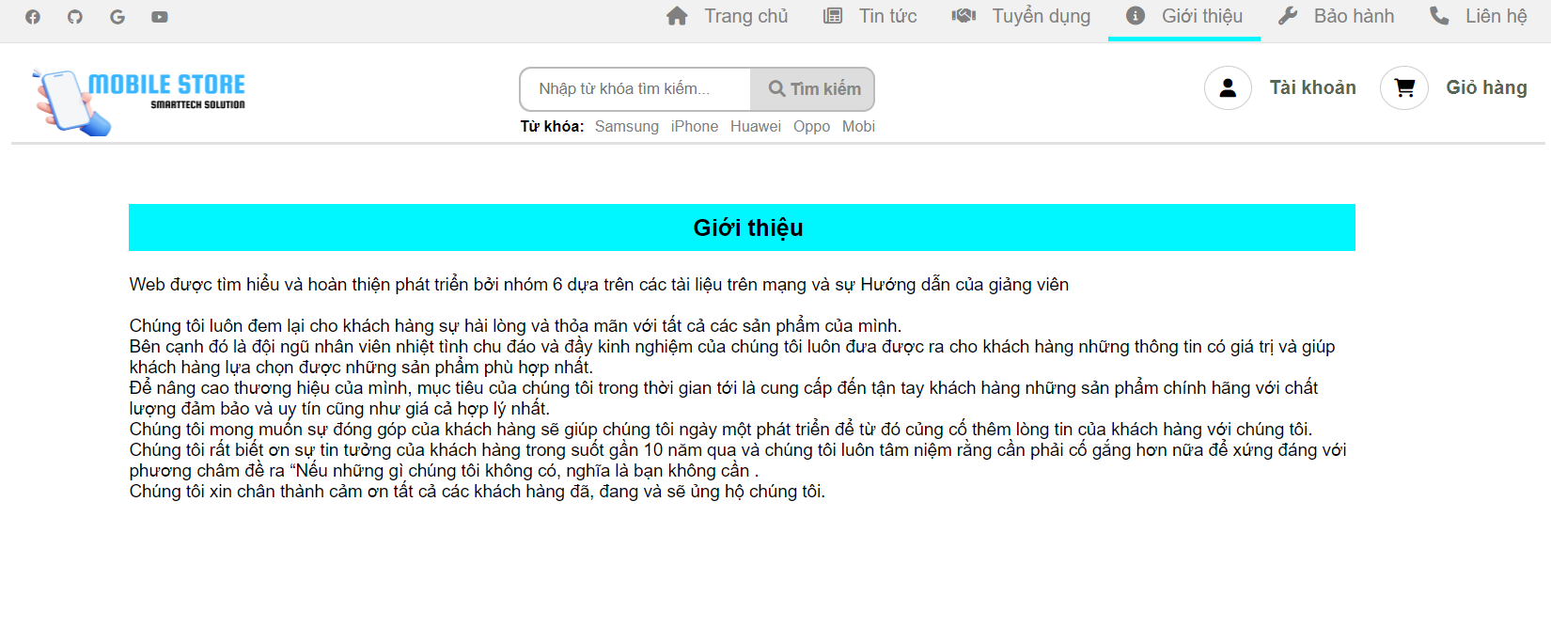

**Trang bảo hành:** Nơi bạn có thể tìm kiếm những thông tin về cửa hàng số điện thoại địa chỉ nơi có thể mang sản phẩm đến để bảo hành khi xảy ra sự cố hỏng hóc . bạn chỉ cần click vào địa chỉ được hiện trong bảng nó sẽ hiện thẳng ra google địa chỉ của nơi bảo hành trên google map

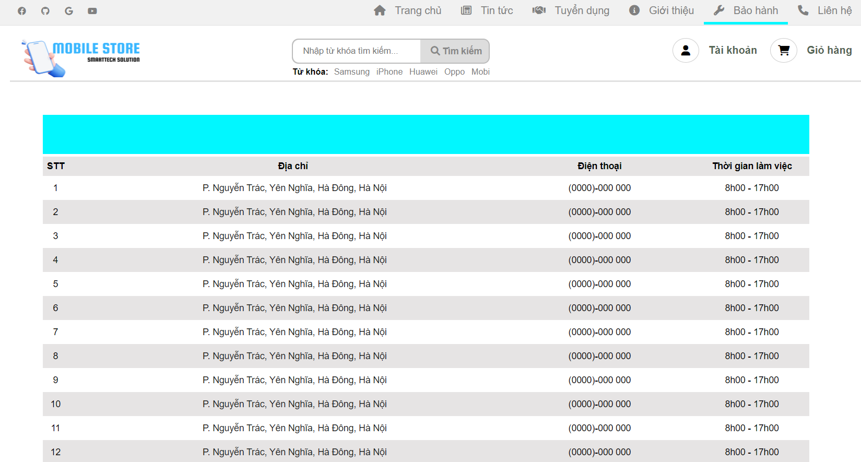

**Trang liên hệ:** Nơi chứa toàn bộ thông tin liên hệ của cửa hàng và địa chỉ được hiển thị trên bản đồ nơi bạn chỉ cần nhấp vào đó là có chỉ dẫn tới tận cửa hàng. Ngoài ra còn có mục liên hệ - góp ý

Khi người dùng có thắc mắc hay góp ý về website thì hãy điền form góp ý liên hệ ở phía dưới. Sau khi điền đầy đủ thông tin ở liên hệ - góp ý thì click nút “Gửi” để gửi góp ý tới website.

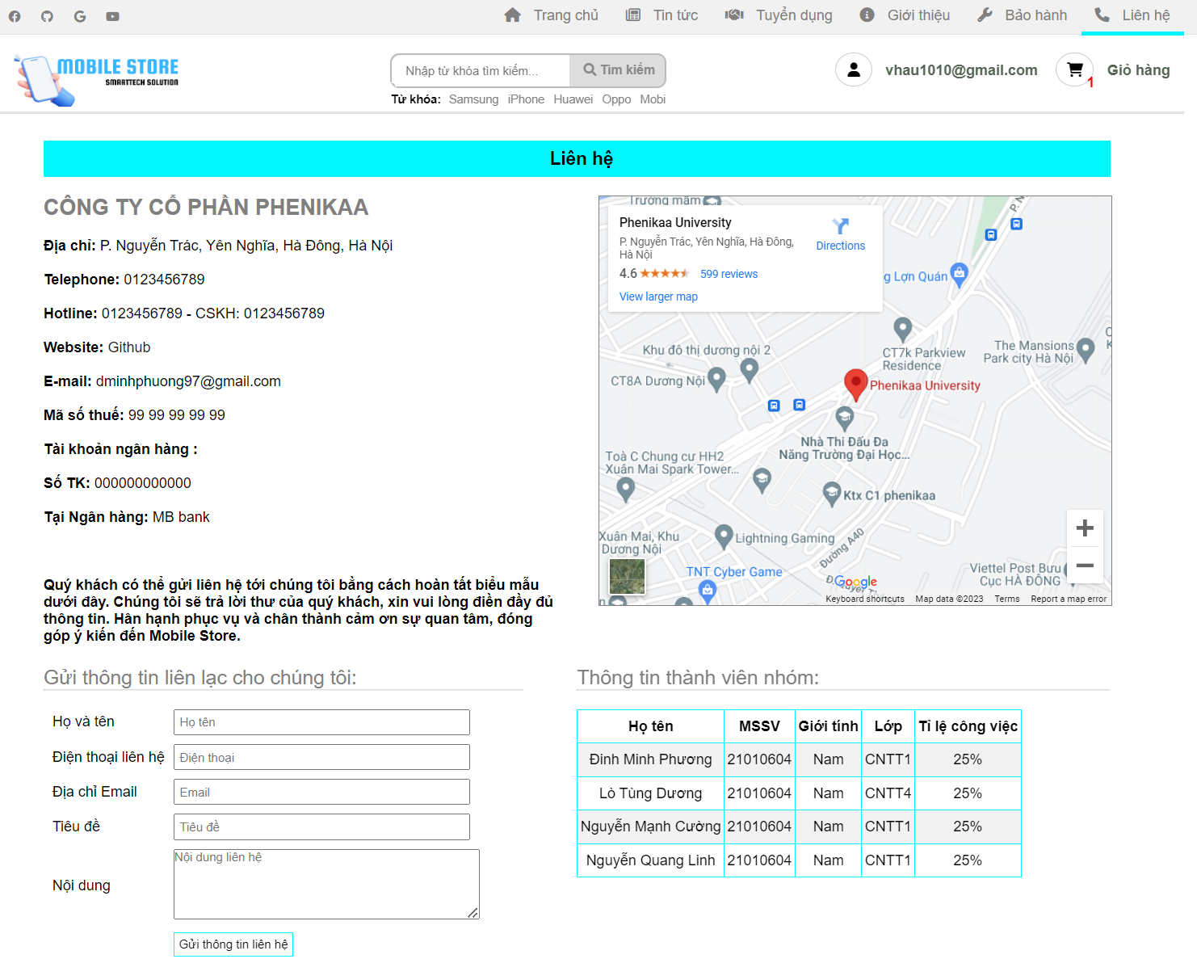

Sau khi góp ý được gửi đi hệ thống sẽ tự động nhận các thông tin mà gừi dùng đã nhập và gửi toàn bộ những thông tin đó về email tổng của trang web và mọi lời góp ý hoạc cần liên hệ sẽ được người quản lý tra xét và dựa trên các thông tin đó để phản hồi lại người dùng dưới đây là mẫu email mà hệ thống đã phản hồi và lưu trữ lại trên

emai của web và chức năng này hoạt động dựa trên Email.js là một dịch vụ và thư viện của JavaScript điều này đã được chúng em nhắc tới ở Phần 2.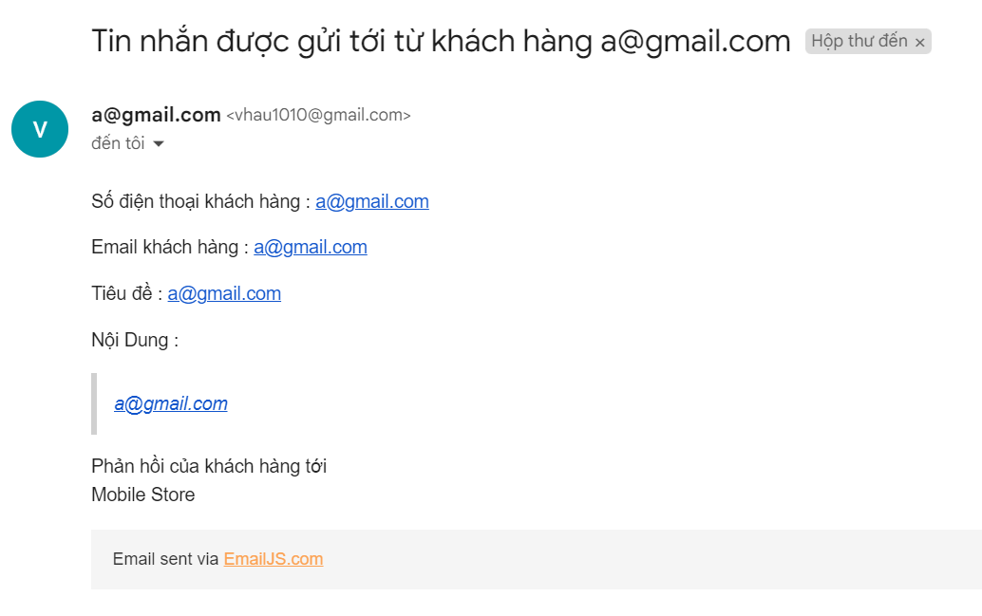

## 5.6.7 Giao diện sản phẩm:

**Mô tả giao diện chi tiết sản phẩm sản phẩm:** Khi ấn vào xem chi tiết sản phẩm mọi thông số kỹ thuật sẽ được hiển thị và với mỗi loại khuyến mãi khác nhau sẽ có 1 phần thông tin quà tặng và khuyến mãi khác nhau

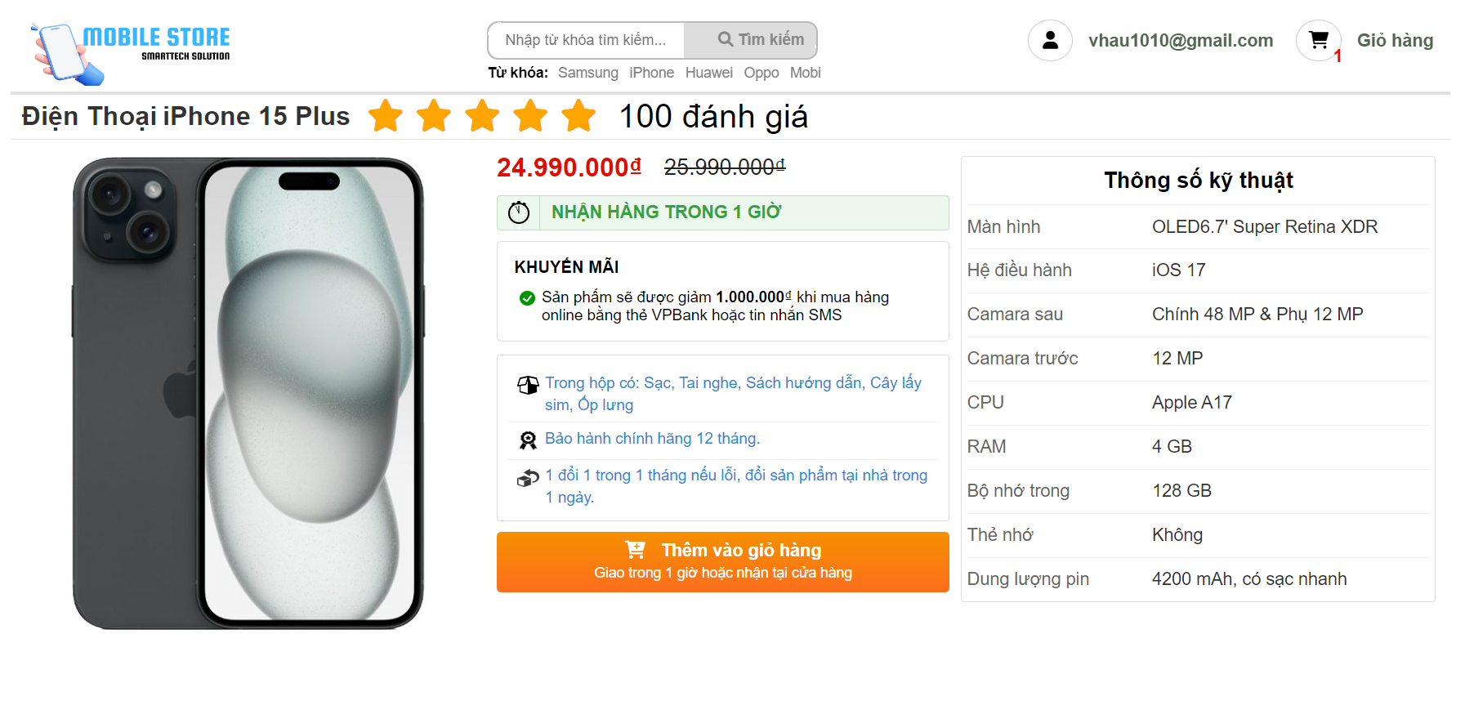

Khi ấn vào ảnh của sản phẩm chúng ta có thể xem được ảnh chi tiết sản phẩm qua từng góc độ khác nhau của sản phẩm

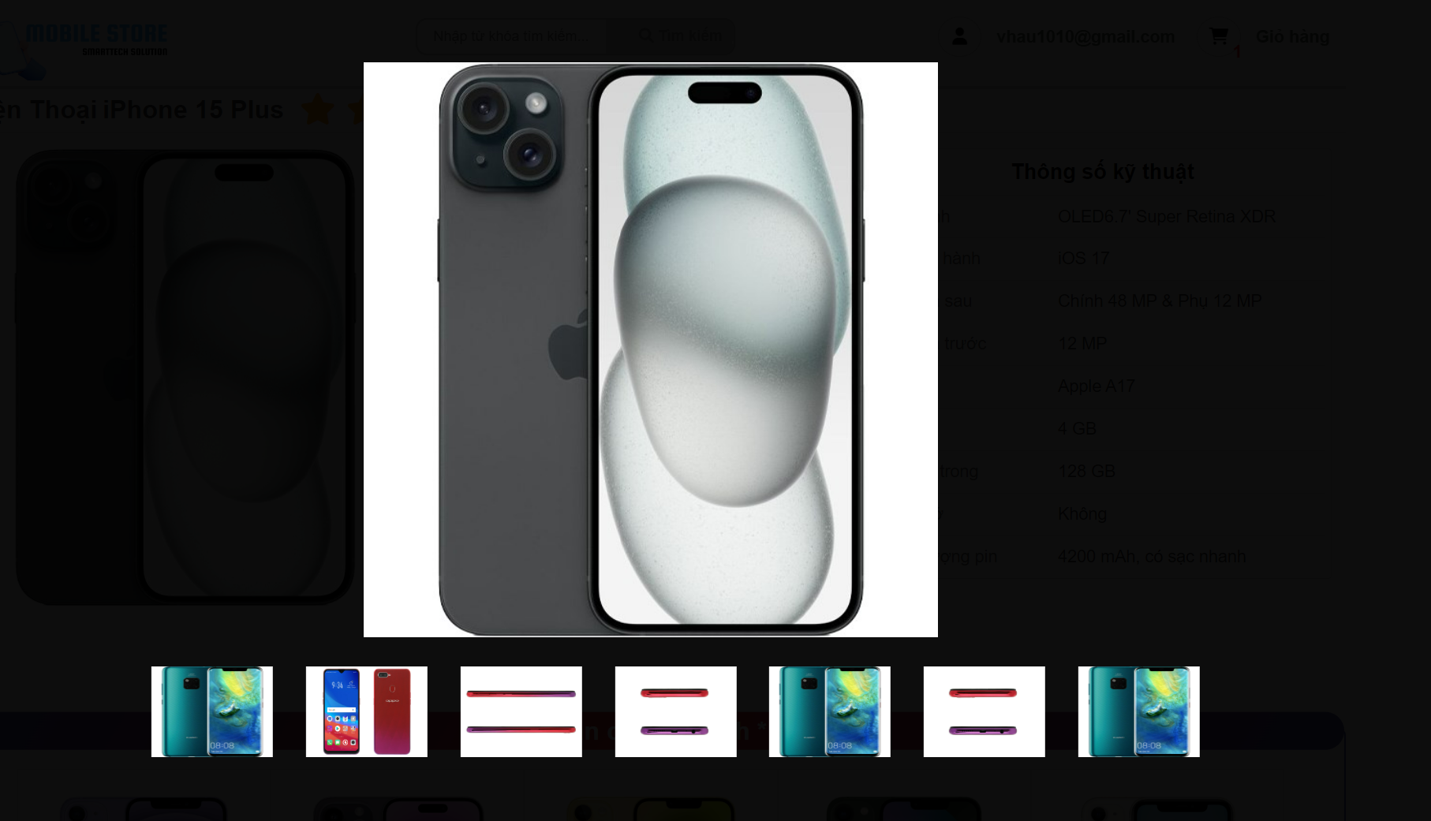

**Sản phẩm gợi ý bạn có thể thích :** Đây là nơi sẽ hiển thị các sản phẩm được chọn lọc theo hàm chọn lọc của web theo các tiêu chí giá cả không chênh với sản phẩm đang xem quá nhiều , các thông số kỹ thuật giống nhau ,cùng hãng ,cùng loại khuyến mãi đánh giá và số sao cao … và mỗi loại sẽ được tính điểm riêng và chọn ra 10 sản phẩm có tổng điểm cao nhất để hiển thị ra khung .

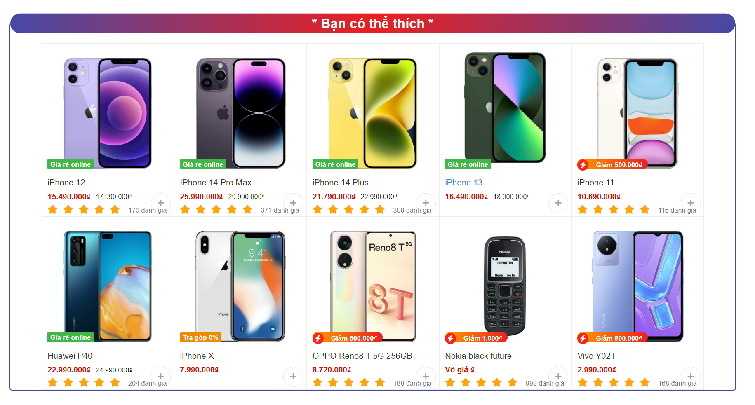

**Đánh giá và bình luận về sản phẩm:** Đấy là nơi đánh giá chất lượng sản phẩm và các bình luận hỏi đáp ý kiến phản hồi mức độ hài lòng với sản phẩm này … và cũng là nơi ngưởi quản trị trả lời thắc mắc của người dùng

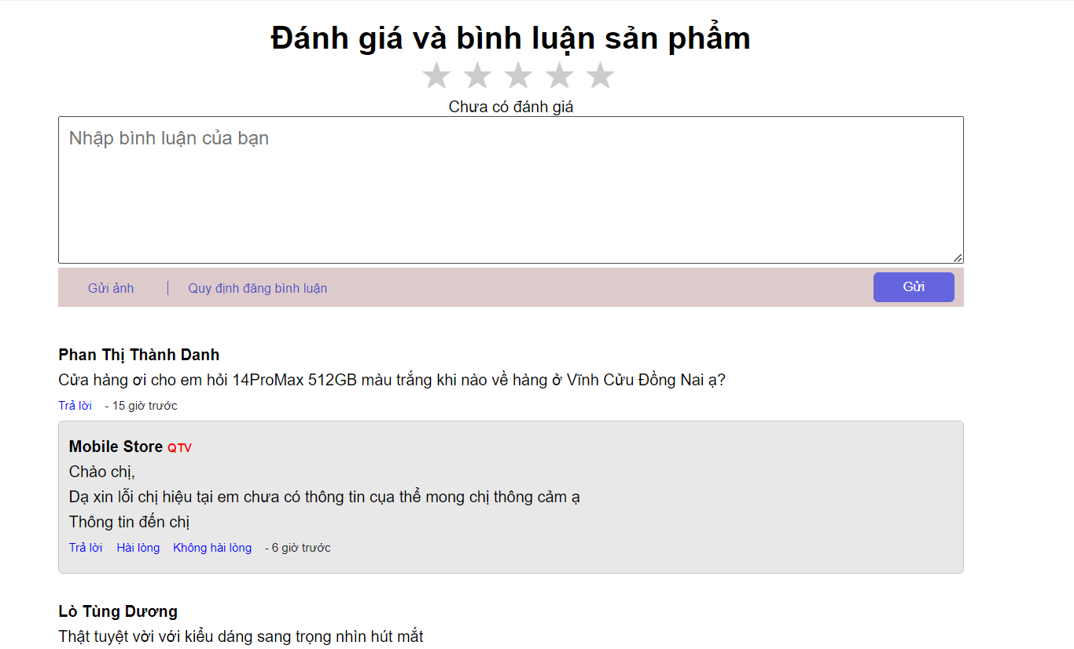

## 5.5.9 Giỏ hàng

**Giỏ hàng người dùng:** Khi người dùng thêm sản phẩm vào giỏ hàng chỉ số giỏ hàng có bao nhiêu sản phẩm đang chờ cũng sẽ được cập nhập ở bên cạnh icon giỏ hàng để người dùng dễ theo dõi.

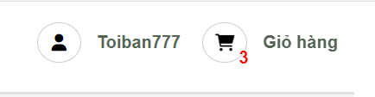

**Bên trong giỏ hàng :** Đây là nơi lưu trữ các sản phẩm đã được thêm vào giỏ đợi người dùng ưng ý và thanh toán tại đây sẽ có các thông tin cơ bản về sản phẩm như số thứ tự , tên sản phẩm ,giá sản phẩm ,số lượng , thời gian thêm vào giỏ hàng và mục xóa sản phẩm khỏi giỏ. Ngoài các thông số cơ bản còn có các chức năng như khi người dùng di chuột vào tên sản phẩm sẽ hiển thị hình ảnh của sản phẩm để người dùng dễ nhận biết và khi ấn vào sẽ chuyển người dùng qua trang chi tiết của sản phẩm để người dùng lựa chọn và quyết định kỹ càng hơn và nút tăng giảm số lượng sản phẩm

ở đây ta cũng có thể nhập trong input để mua được số lượng lớn sản phẩm mà ko cần thao tác quá nhiều . Và bổ sung thêm mục xóa hết toàn bộ sản phẩm ra khỏi giỏ hàng . Sau khi đã chọn được sản phẩm ưng ý người dùng chọn thanh toán .

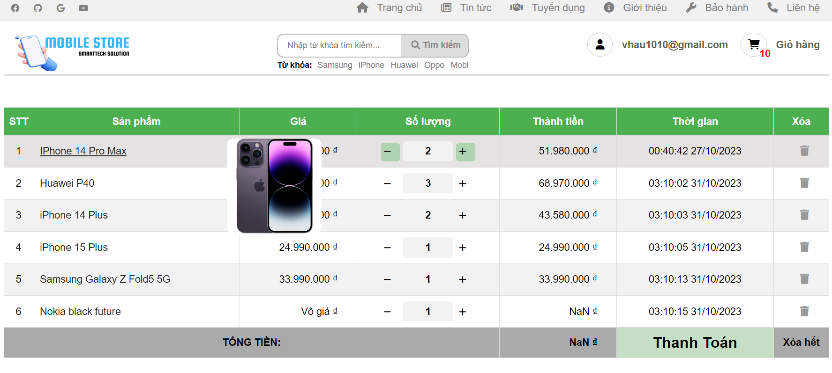

**Xác nhận thanh toán**: Sau khi thanh toán người dùng sẽ nhập đầy đủ toàn bộ thông tin cá nhân để thuận lợi và dễ dàng trao đổi qua lại giữa 2 bên trong quá trình mua bán và vận chuyển . Phần địa chỉ tỉnh huyện xã … được sử dụng từ api của **provinces.open-api.vn** .

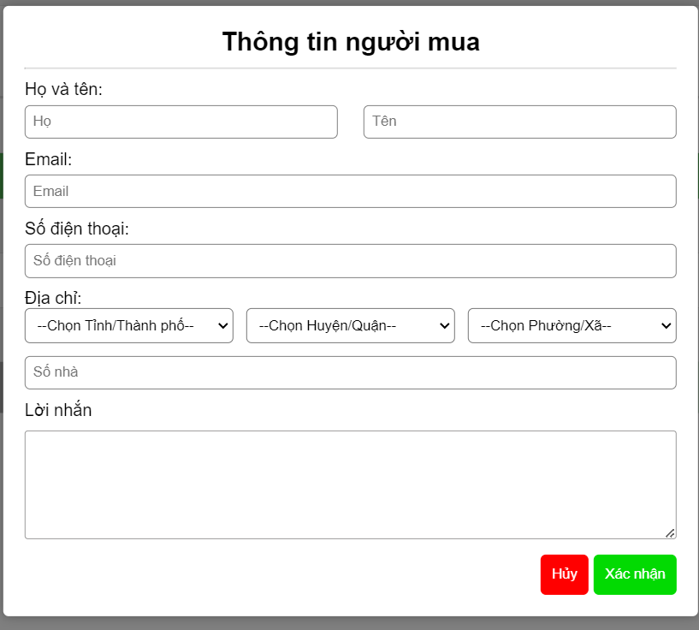

Mỗi lần thanh toán mua hàng chúng em đều bắt khách hàng nhập lại thông tin của mình mọi người sẽ cảm thấy bất tiện hơn là sử dụng các địa chỉ đã lưu của lần trước nhưng đây lại là định hướng từ ban đầu của chúng em là do thị trường điện thoại là một mặt hàng lâu dài có khi cả tháng vài tháng chúng ta mới đổi điện thoại 1 lần khi đó chúng ta có thể đã ở địa chỉ mới có email mới , số điện thoại mới hoạc chúng ta đặt điện thoại cho người thân mà chúng ta lại chọn nhầm giao vào địa chỉ cũ đã được lưu lúc đó xử lý sẽ rất tốn thời gian và công sức cho cả hai bên . Và đối với những người buôn bán thường xuyên thì đây lại tạo sự linh động và sự chính xác cho mỗi lần giao dịch cho họ vì họ có thể giao dịch tại nhiều địa điểm khác nhau và với số lượng lớn thì cũng cần 1 sự chính xác cao mỗi lần nhập thông tin .

## 5.5.10 Chat

Nơi để người dùng chat trao đổi thông tin mua bán và hỏi đáp trực tiếp với sự hỗ trợ của nhân viên trực web giải đáp các vẫn đề và thắc mắc của người dùng được ứng dụng bằng plugin chat của facebook

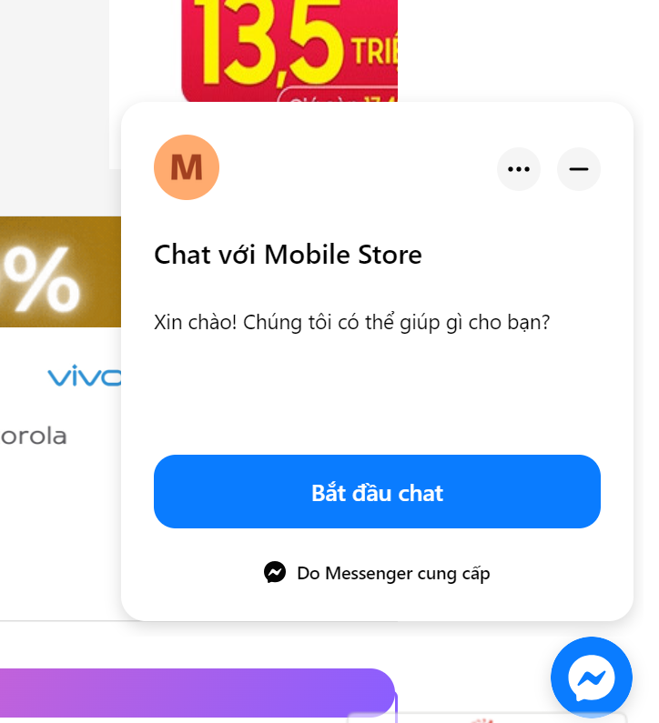

**5.5.11 Admin**

**Trang chủ:**

Ở phần admin,người quản trị khi đăng nhập thành công sẽ hiện thông báo

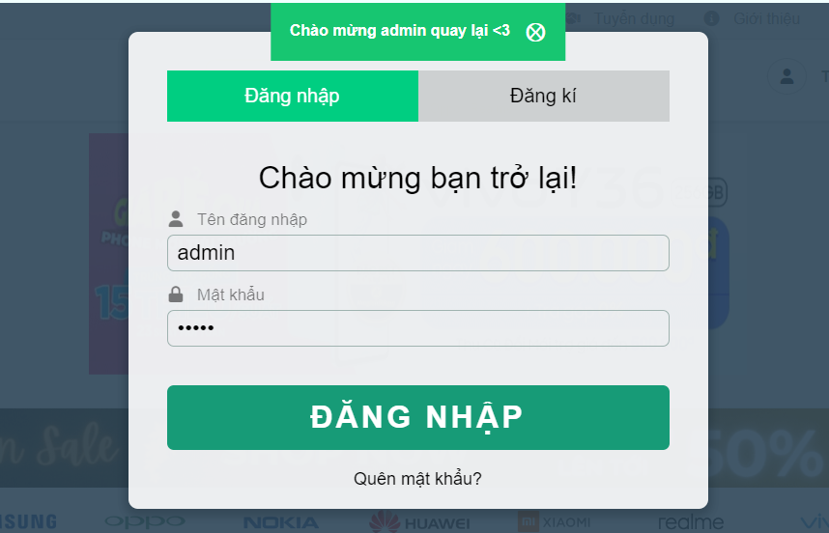

Sau khi đăng nhập thành công,hệ thống sẽ hiện thị trang chủ của admin.Ở đây người quản trị có thể thấy được số lượng bán ra và doanh thu của cửa hàng.

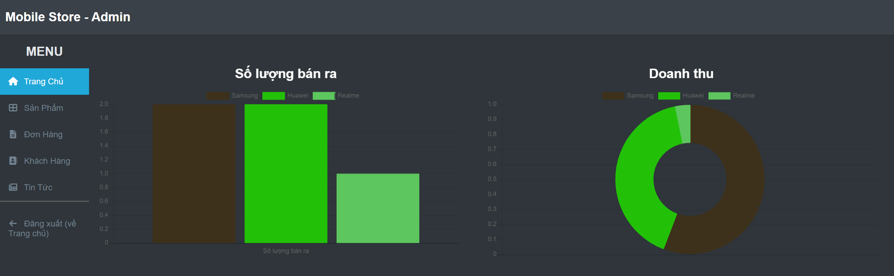

**Sản Phẩm:**

Trong phần giao diện sản phẩm admin có thể thấy được các loại hàng hiện có sẵn trong cửa hàng từ mã,tên,giá thành của sản phẩm…

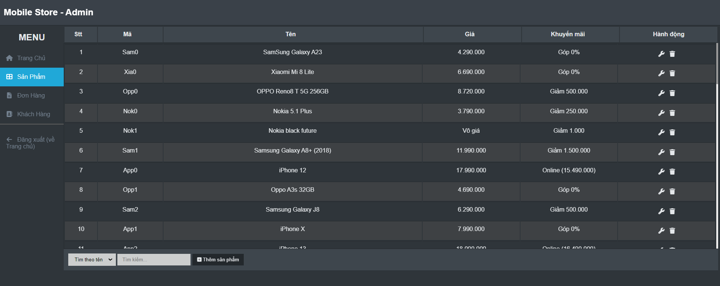

Ở đây admin có thể thêm sản phẩm mới bằng cách click vào Thêm sản phẩm:



Sau khi ấn thêm hệ thống sẽ hiện thị form để admin có thể điền thông tin của sản phẩm vào cửa hàng:

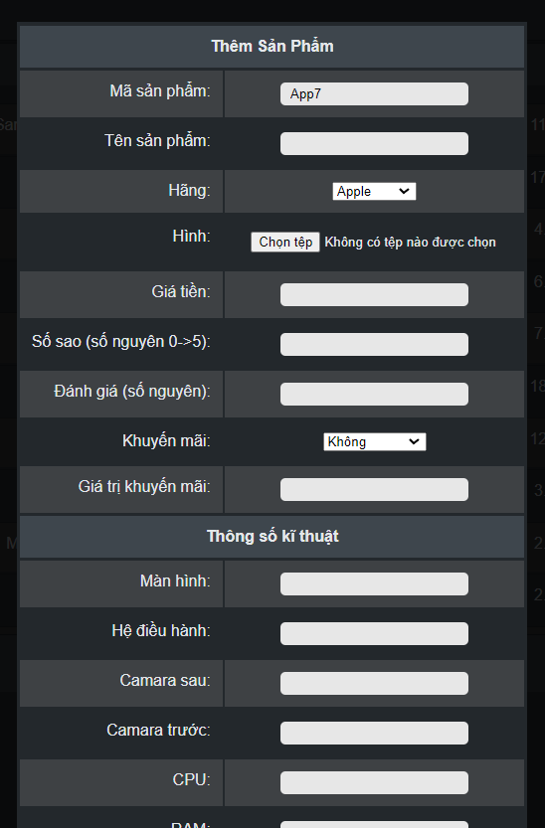

Ngoài ra admin có thể sửa hoặc xóa các sản phẩm trong phần Hành động:

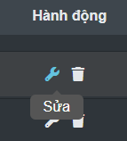 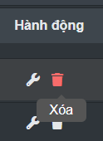

Đây là giao diện sửa sản phẩm: thay đổi thông tin sản phầm với yêu cầu không trùng mã sản phẩm và tên sản phẩm khác

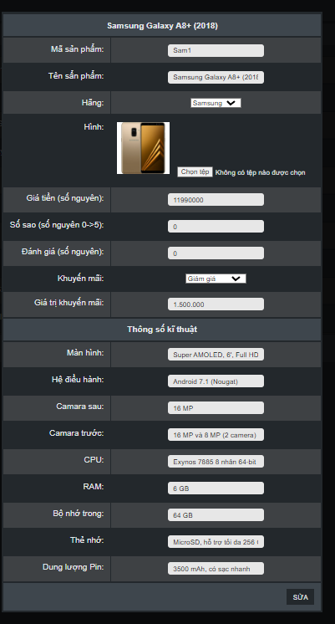

Còn khi admin thực hiện xóa sản phẩm hệ thống sẽ thông báo để admin xác nhận lại:

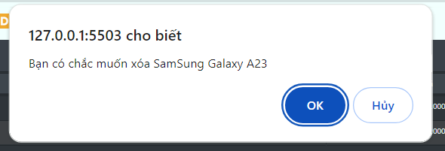

Ngoài ra nếu admin muốn tìm kiếm nhanh các sản phẩm admin có thể nhập nội dung tìm kiếm thông qua thanh tìm kiếm.Ở đây admin có thể tìm kiếm theo tên hoặc theo mã.

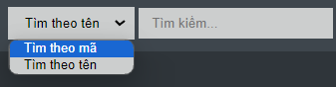

**Đơn Hàng:**

Trong phần đơn hàng admin có thể thấy các thông tin cơ bản về sản phẩm và thông tin địa chỉ của người đặt hàng…

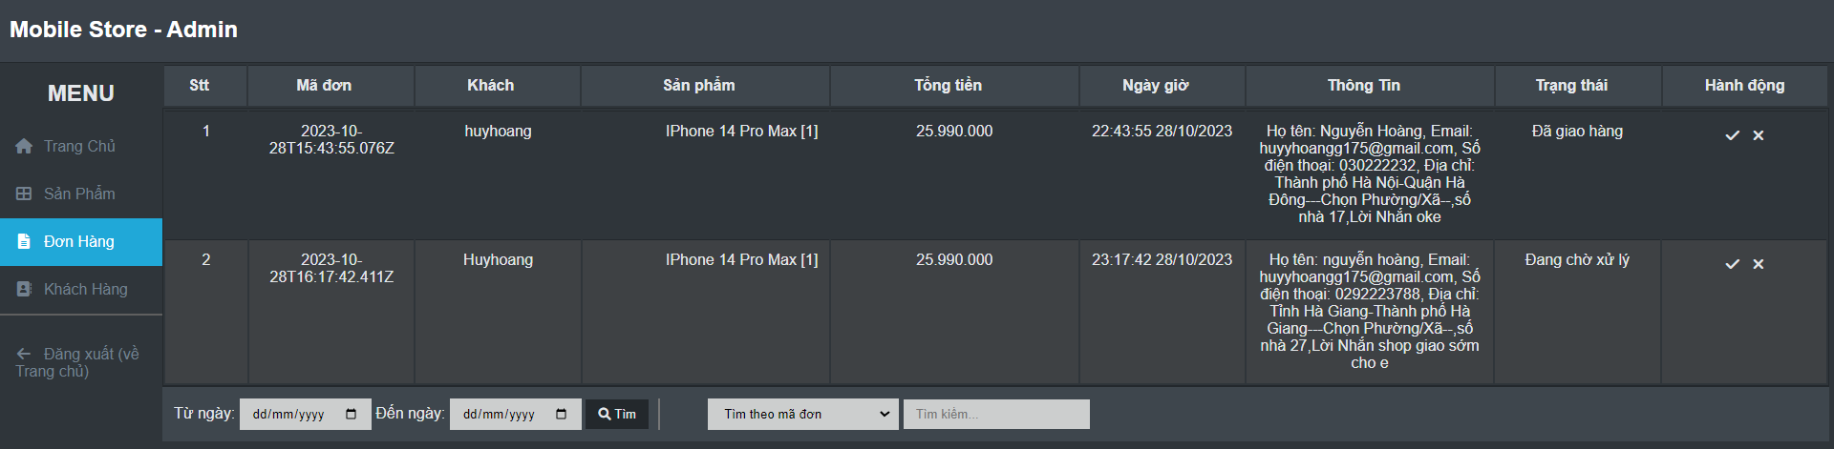

Trong đây admin cũng có thể tìm kiếm các đơn hàng theo thời gian,theo mã đơn,tên khách hàng và trạng thái.

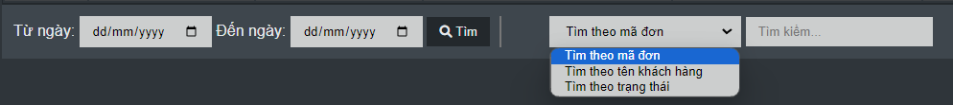

Admin có quyền duyệt sản phẩm bằng cách dùng các tác vụ ở phần trạng thái.Ở đây có duyệt đơn và hủy đơn.

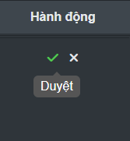 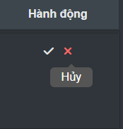

Sau khi admin duyệt thì cửa hàng sẽ giao hàng và khi sản phẩm đến tay người dùng,trên tài khoản của người dùng sẽ cập nhật trạng thái của đơn hàng.

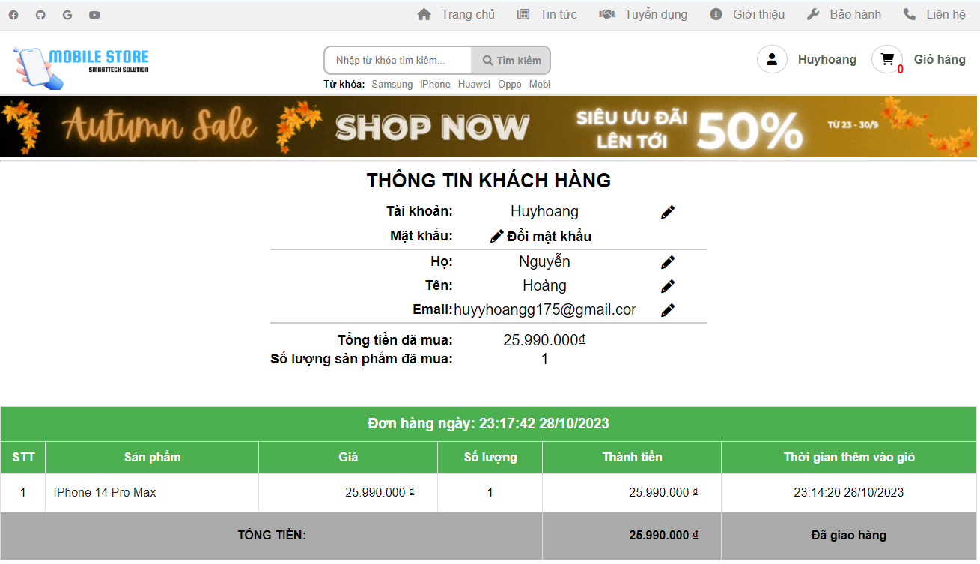

**Khách hàng:**

Trong phần khách hàng ở đây admin có thểm kiểm soát được các tài khoản mà khách hàng đã đăng kí.

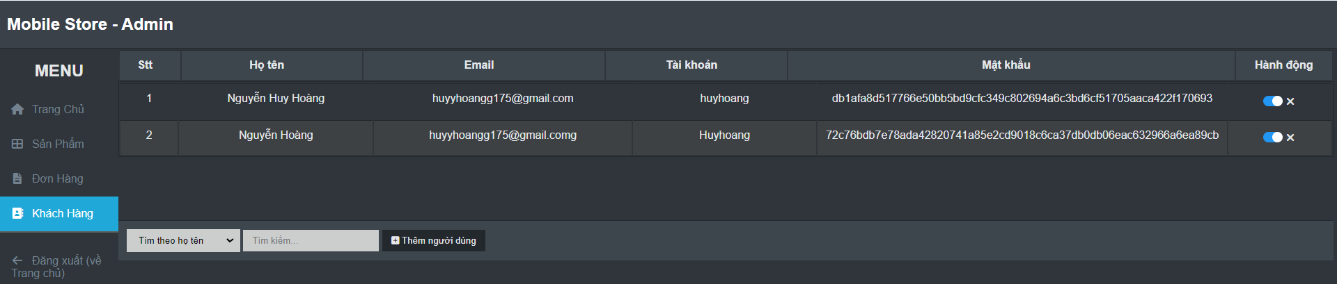

Admin có thể khóa hoặc xóa các tài khoản mà khách hàng không muốn sử dụng nữa hoặc do vi phạm tiêu chuẩn của web hay các tài khoản ảo. Bằng cách lựa chọn các tác vụ trong phần Hành động.

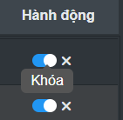 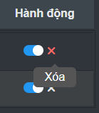

Cũng giống như các tác vụ trên admin cũng có thể tìm kiếm tài khoản nhanh bằng cách nhập các kí tự để tìm kiếm…

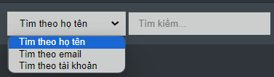

Cuối cùng admin cũng có thể tạo các tài khoản mới cho các khách hàng chưa biết tạo tài khoản hay các khách hàng đến trực tiếp cửa hàng mà chưa có tài khoản bằng cách click vào Thêm người dùng

. Sau khi click vào thêm người dùng admin sẽ nhập các thông tin cơ bản để tạo tài khoản:

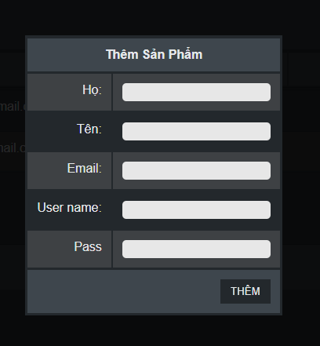

Sau khi thêm hệ thống sẽ thông báo cho admin biết tài khoản đã được tạo thành công.

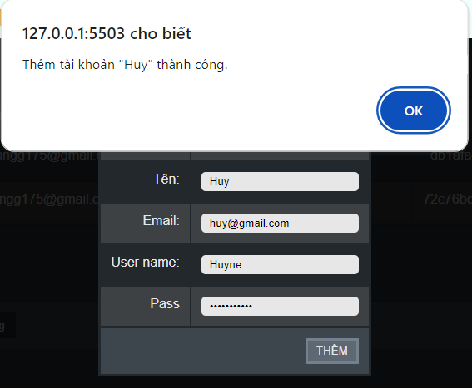

**Tin tức:** Thêm sửa xóa tin tức, đường dẫn tới các tin tức mới nhất

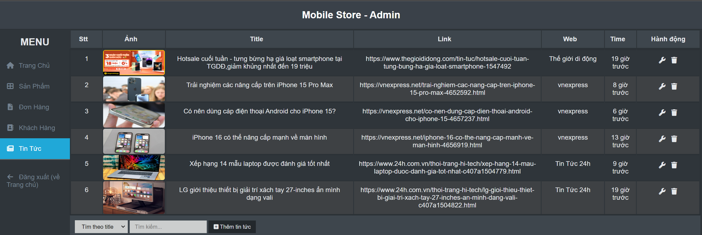

**5.5.12 Giao diện trên thiết bị di động**

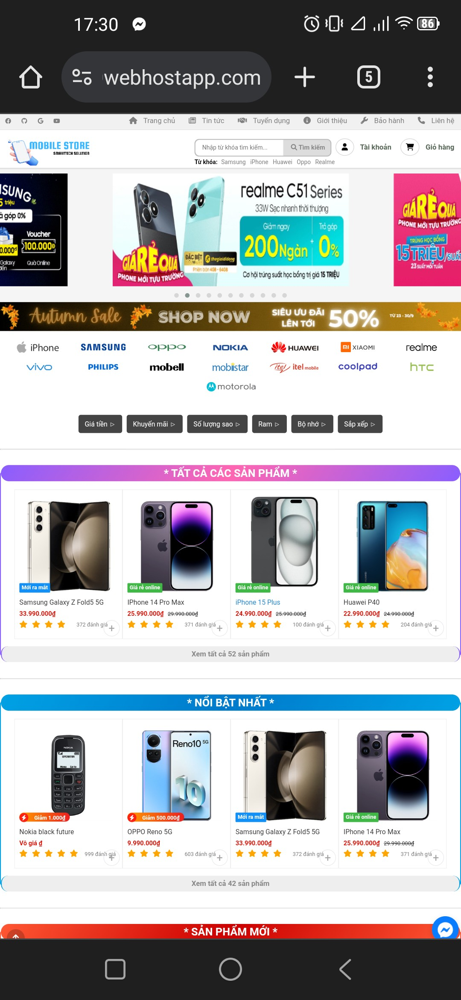

## PHẦN 6: TÀI LIỆU THAM KHẢO

1. Web design for beginners: a simple (but complete) guide : [Web design for beginners: a simple (but complete) guide (webflow.com)](https://webflow.com/blog/web-design-for-beginners)
2. 15 of the Best Web Design Books Every Designer and Developer Should Read : [15 of the Best Web Design Books Every Designer and Developer Should Read | Elementor](https://elementor.com/blog/best-web-design-books/)
3. [**How to Design an E-commerce Website in 6 Easy Steps**](https://www.shutterstock.com/blog/designing-ecommerce-website-in-6-easy-steps) : [How to Design an E-commerce Website in 6 Easy Steps (shutterstock.com)](https://www.shutterstock.com/blog/designing-ecommerce-website-in-6-easy-steps)
4. [**Web designing & web development notes pdf download 2023 - TutorialsDuniya**](https://www.tutorialsduniya.com/notes/web-design-development-notes/) : [web designing & web development notes pdf download 2023 (tutorialsduniya.com)](https://www.tutorialsduniya.com/notes/web-design-development-notes/)
5. [**THE DESIGN AND IMPLEMENTATION OF AN E-COMMERCE SITE FOR ONLINE BOOK**](https://scholarworks.iu.edu/dspace/bitstream/handle/2022/16773/SKhodali_thesis.pdf?sequence=1) : [Report14.PDF (iu.edu)](https://scholarworks.iu.edu/dspace/bitstream/handle/2022/16773/SKhodali_thesis.pdf?sequence=1)
6. w3schools.com
7. getbootstrap.com
8. provinces.open-api.vn

## PHẦN 7: BẢNG PHÂN CHIA CÔNG VIỆC

